TRƯỜNG ĐẠI HỌC XÂY DỰNG HÀ NỘI
KHOA CÔNG NGHỆ THÔNG TIN

BÁO CÁO THIẾT KẾ HỆ THỐNG
Kiến trúc – Cơ sở dữ liệu – Class diagram – API
XÂY DỰNG NỀN TẢNG LUYỆN PHỎNG VẤN XIN VIỆC TÍCH HỢP AI
Học phần: [Điền tên học phần khi nộp]
Sinh viên thực hiện: Trịnh Trường Giang – [MSSV]
Vũ Tuấn Anh – [MSSV]
Giảng viên hướng dẫn: [Điền tên GVHD khi nộp]
Phiên bản: 1.0
Ngày lập: 13/10/2026

Hà Nội, tháng 10 năm 2026

MỤC LỤC
1. GIỚI THIỆU 4
1.1. Mục tiêu và bối cảnh 4
1.2. Phạm vi và các use case 4
1.3. Điểm nhấn thiết kế 5
1.4. Tài liệu liên quan 5
2. KIẾN TRÚC TỔNG THỂ 5
2.1. Tổng quan 5
2.2. Thành phần theo tầng 6
2.3. Công nghệ sử dụng 7
2.4. Triển khai 7
2.5. Luồng chấm điểm bất đồng bộ 7
2.6. Bảo mật 8
2.7. Yêu cầu phi chức năng chính 9
2.8. Quyết định kiến trúc 9
3. THIẾT KẾ CƠ SỞ DỮ LIỆU 10
3.1. Mô hình quan hệ 10
3.2. Từ điển dữ liệu 10
3.3. Quy tắc và quyết định thiết kế cơ sở dữ liệu 15
4. THIẾT KẾ CLASS 16
4.1. Domain Model 16
4.2. Design Class Diagram theo tầng 17
4.3. Class diagram theo chức năng 18
4.4. Đối chiếu Class – CSDL – API 24
5. THIẾT KẾ API 25
5.1. Quy ước chung 25
5.2. Danh sách endpoint 25
6. THIẾT KẾ HÀNH VI 27
6.1. UC5: Nhận kết quả chấm điểm AI 28
6.2. UC2b: Quên mật khẩu và đặt lại mật khẩu 30
7. RUBRIC CHẤM ĐIỂM 30
Nguyên tắc 30
Loại câu hỏi (questionType) 31
Tiêu chí và thang điểm 31
Trọng số và công thức tổng điểm 31
Delivery (tính bằng code, không dùng LLM) 32
Chống prompt injection 32
Truy vết và phiên bản 32
Kế hoạch đánh giá độ chính xác 33
8. HẠN CHẾ VÀ HƯỚNG PHÁT TRIỂN 33
8.1. Hạn chế đã biết 33
8.2. Hướng phát triển 33
PHỤ LỤC A. SEQUENCE VÀ ACTIVITY CỦA TOÀN BỘ USE CASE 34

1. GIỚI THIỆU

1.1. Mục tiêu và bối cảnh
Ứng viên xin việc, đặc biệt là sinh viên mới tốt nghiệp, thường thiếu môi trường luyện phỏng vấn thực tế và khó nhận được phản hồi tức thời, nhất quán về cả nội dung lẫn cách trình bày. Đề tài xây dựng một ứng dụng web cho phép người dùng chọn câu hỏi phỏng vấn, ghi âm câu trả lời trên trình duyệt và nhận đánh giá tự động bằng tiếng Việt: chuyển giọng nói thành văn bản (STT), chấm nội dung bằng mô hình ngôn ngữ (LLM) theo rubric, phân tích tốc độ nói và từ đệm, và tùy chọn đọc phản hồi bằng giọng nói (TTS).
Báo cáo này trình bày phần thiết kế hệ thống, gồm kiến trúc tổng thể, thiết kế cơ sở dữ liệu, thiết kế lớp (class diagram) và thiết kế API, cùng các sơ đồ hành vi liên quan và rubric chấm điểm.

1.2. Phạm vi và các use case
Hệ thống có ba nhóm tác nhân: Người luyện tập, Admin và các dịch vụ bên ngoài (STT và LLM, Text-to-Speech, Email). Sơ đồ use case và danh mục use case như sau.
Hình 1-1. Sơ đồ Use Case
Bảng 1-1. Danh mục use case
UC | Tên use case | Actor | Ưu tiên
UC1 | Đăng ký tài khoản | User | Must
UC2 | Đăng nhập (kèm khóa tài khoản) | User/Admin | Must
UC2b | Quên mật khẩu và đặt lại mật khẩu | User/Admin | Must
UC3 | Chọn câu hỏi phỏng vấn | User | Must
UC4 | Ghi âm câu trả lời | User | Must
UC5 | Nhận kết quả chấm điểm AI (bất đồng bộ) | User/STT/LLM | Must
UC6 | Nghe phản hồi bằng giọng nói | User/TTS | Should
UC7 | Xem lịch sử luyện tập | User | Must
UC8 | Quản lý ngân hàng câu hỏi | Admin | Must
UC9 | Theo dõi hoạt động người dùng | Admin | Should

1.3. Điểm nhấn thiết kế
- Rubric chấm điểm theo loại câu hỏi. Bốn loại câu hỏi (BEHAVIORAL, SITUATIONAL, TECHNICAL, INTRO) có bộ tiêu chí và trọng số riêng; mô hình ngôn ngữ chỉ chấm từng tiêu chí, tổng điểm do hệ thống tính (chương 7). Khung STAR chỉ là một cách đánh giá cấu trúc cho câu hỏi hành vi.
- Chấm điểm bất đồng bộ. API trả 202 ngay, client polling trạng thái; xử lý nền trong ThreadPoolTaskExecutor (mục 2.5).
- Quên mật khẩu thiết kế đầy đủ: token dùng một lần, chỉ lưu bản băm, hạn 30 phút, gửi qua Mail Adapter.
- Cơ sở dữ liệu 8 bảng, khóa chính UUID, quản lý bằng Flyway; điểm từng tiêu chí lưu ở bảng score_criteria.
- API theo OpenAPI 0.2.0 với 23 endpoint, phân trang và ErrorResponse thống nhất.

1.4. Tài liệu liên quan
Bảng 1-2. Tài liệu thiết kế trong repository
Tài liệu | Nội dung
docs/architecture/Kien_Truc_He_Thong.docx | Tài liệu kiến trúc chi tiết
docs/architecture/Data_Dictionary.md, ERD.md | Từ điển dữ liệu và ERD
backend/src/main/resources/db/migration/V1__init.sql | Migration Flyway (đã chạy thử trên PostgreSQL 16)
docs/api/openapi.yaml, API_Spec_Table.md | Thiết kế API v0.2.0 và bảng đặc tả
docs/architecture/Doi_Chieu_Thiet_Ke.md | Đối chiếu Class – CSDL – API
docs/business/Rubric_Cham_Diem.md | Rubric chấm điểm rubric-v1.0
docs/business/SRS_Luyen_Phong_Van_AI_v1.0.docx | Đặc tả yêu cầu phần mềm v1.0
docs/diagrams/*.drawio.xml; docs/diagrams/export/*.png | Sơ đồ nguồn (draw.io) và ảnh xuất

2. KIẾN TRÚC TỔNG THỂ

2.1. Tổng quan
Hệ thống là một ứng dụng web gồm frontend React, backend Spring Boot dạng monolith ba tầng (Controller – Service – Repository), cơ sở dữ liệu PostgreSQL, kho lưu file ghi âm AWS S3 và các dịch vụ AI bên ngoài. Các dịch vụ ngoài (Gemini cho STT và LLM, FPT.AI cho TTS, SMTP, S3) được tách sau Adapter Pattern để thay nhà cung cấp hoặc giả lập khi kiểm thử mà không đổi nghiệp vụ.
Hình 2-1. Kiến trúc tổng thể của hệ thống

2.2. Thành phần theo tầng
Controller nhận request và kiểm tra quyền; Service chứa nghiệp vụ (xác thực, câu hỏi, phiên luyện tập, chấm điểm, lịch sử, thống kê); Repository truy cập PostgreSQL; các Adapter bao bọc dịch vụ ngoài. Chấm điểm được tách thành các lớp nhỏ kiểm thử riêng được: RubricProvider, PromptBuilder, QuoteValidator, ScoreCalculator, DeliveryAnalyzer và EvaluationExecutor.
Hình 2-2. Thành phần theo tầng

2.3. Công nghệ sử dụng
Bảng 2-1. Công nghệ
Lớp | Công nghệ | Ghi chú
Backend | Spring Boot (Java 21) | Web MVC, Data JPA, Security (JWT + RBAC)
Frontend | React (Vite) | Ghi âm bằng MediaRecorder API
Cơ sở dữ liệu | PostgreSQL | Schema quản lý bằng Flyway
STT + LLM | Gemini (generateContent) | Qua SttService / LlmService
TTS | FPT.AI Text-to-Speech | Giọng tiếng Việt
Lưu file | AWS S3 | Audio được dọn sau 6 tháng bằng lifecycle
Xác thực | JWT | Hạn 24 giờ, claim role
Triển khai | Docker + Render | Web Service, Static Site, PostgreSQL managed

2.4. Triển khai
Frontend là Render Static Site, backend là Render Web Service (Docker), PostgreSQL dùng gói managed của Render; file ghi âm nằm trên S3. CI/CD: GitHub Actions build và test, Render tự triển khai khi nhánh chính cập nhật. Cấu hình và bí mật chỉ đọc từ biến môi trường.
Hình 2-3. Sơ đồ triển khai

2.5. Luồng chấm điểm bất đồng bộ
STT từng mất tới 83 giây trong phép đo thực tế và Render có cold start, nên không giữ một request HTTP chờ kết quả. Luồng xử lý:
- POST /practice-sessions/{id}/evaluate đặt phiên PROCESSING, giao job cho EvaluationExecutor và trả 202 trong ≤1 giây.
- Worker chạy STT (timeout 15 giây, thử lại 1 lần), tính Delivery, gọi LLM đúng một lần, kiểm tra trích dẫn, tính điểm tổng và lưu kết quả.
- Client polling GET /practice-sessions/{id} mỗi 2 giây tới SCORED hoặc FAILED (kèm errorCode), rồi gọi GET .../result.
- Người dùng có thể sửa transcript và POST .../rescore (không gọi lại STT).
- Nếu server khởi động lại giữa chừng, phiên PROCESSING quá hạn được đặt FAILED với SERVER_RESTART.
Hình 2-4. Luồng chấm điểm bất đồng bộ

2.6. Bảo mật
JWT 24 giờ có claim role, JwtAuthFilter xác thực mọi request, /admin/** yêu cầu ADMIN, phiên và lịch sử chỉ trả cho chủ sở hữu, mật khẩu băm BCrypt, khóa tài khoản 15 phút sau 5 lần sai (HTTP 429), bí mật chỉ đọc từ biến môi trường, URL audio ký sẵn có hạn; token đặt lại mật khẩu dùng một lần, hạn 30 phút, chỉ lưu bản băm SHA-256.
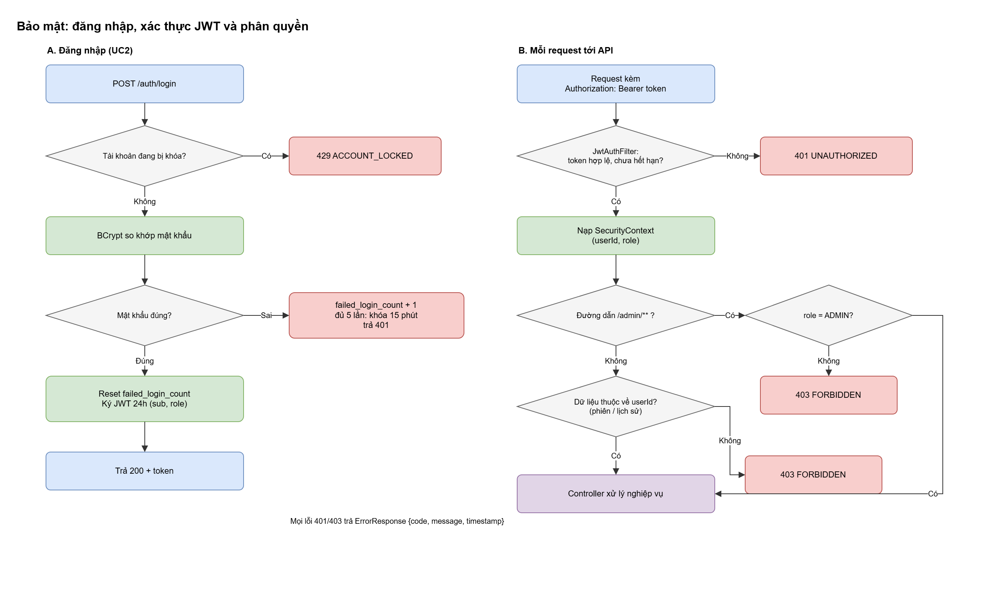
Hình 2-5. Bảo mật JWT và phân quyền

2.7. Yêu cầu phi chức năng chính
Bảng 2-2. Yêu cầu phi chức năng
Nhóm | Yêu cầu | Cách đáp ứng
Hiệu năng | evaluate/rescore trả 202 ≤1 giây; tới SCORED ≤12 giây | Chấm nền, gọi LLM đúng 1 lần; đo 14 mẫu audio 10–131 giây
Độ tin cậy | Không mất phiên khi dịch vụ ngoài lỗi hoặc server khởi động lại | Trạng thái FAILED + errorCode, SERVER_RESTART, nút Chấm lại
Bảo mật | Phân quyền, chống IDOR, bảo vệ mật khẩu và token | RBAC ở backend, kiểm tra chủ sở hữu, BCrypt, token đặt lại chỉ lưu SHA-256
Chống thao túng điểm | Không tin lệnh nằm trong câu trả lời | Transcript bọc làm dữ liệu, ép điểm 1–5, tổng điểm do code tính, kiểm tra trích dẫn
Bảo trì | Đổi nhà cung cấp AI không ảnh hưởng nghiệp vụ | Adapter Pattern; phiên bản rubric, prompt, model lưu theo kết quả

2.8. Quyết định kiến trúc
Bảng 2-3. Các quyết định kiến trúc chính
Quyết định | Lý do | Đánh đổi
Monolith 3 tầng, không microservices | Đồ án 2 tháng, 2 người; giảm chi phí vận hành | Tách dịch vụ sau này cần công sức; giữ ranh giới bằng tầng và Adapter
Chấm bất đồng bộ trong tiến trình (ThreadPool) | Đơn giản, không thêm hàng đợi ngoài | Job mất khi khởi động lại; xử lý bằng SERVER_RESTART và Chấm lại
LLM chấm tiêu chí, code tính tổng | Giảm dao động, chống thao túng, kiểm thử được | Cần rubric có mô tả neo và hiệu chỉnh bằng dữ liệu
Khóa chính UUID | Khớp OpenAPI, không lộ số lượng bản ghi | Index lớn hơn một chút
JWT stateless | Đơn giản, hợp với deploy nhiều instance | Không thu hồi được trước hạn 24 giờ

3. THIẾT KẾ CƠ SỞ DỮ LIỆU

3.1. Mô hình quan hệ
Cơ sở dữ liệu PostgreSQL gồm 8 bảng: users, questions, practice_sessions, score_results, score_criteria, api_usages, audit_logs, password_reset_tokens. Script migration V1__init.sql (Flyway) đã chạy thử trên PostgreSQL 16 cùng 18 ca kiểm tra ràng buộc (trùng email khác hoa thường, giá trị ngoài danh sách, RESTRICT/CASCADE). Hibernate chỉ validate schema.
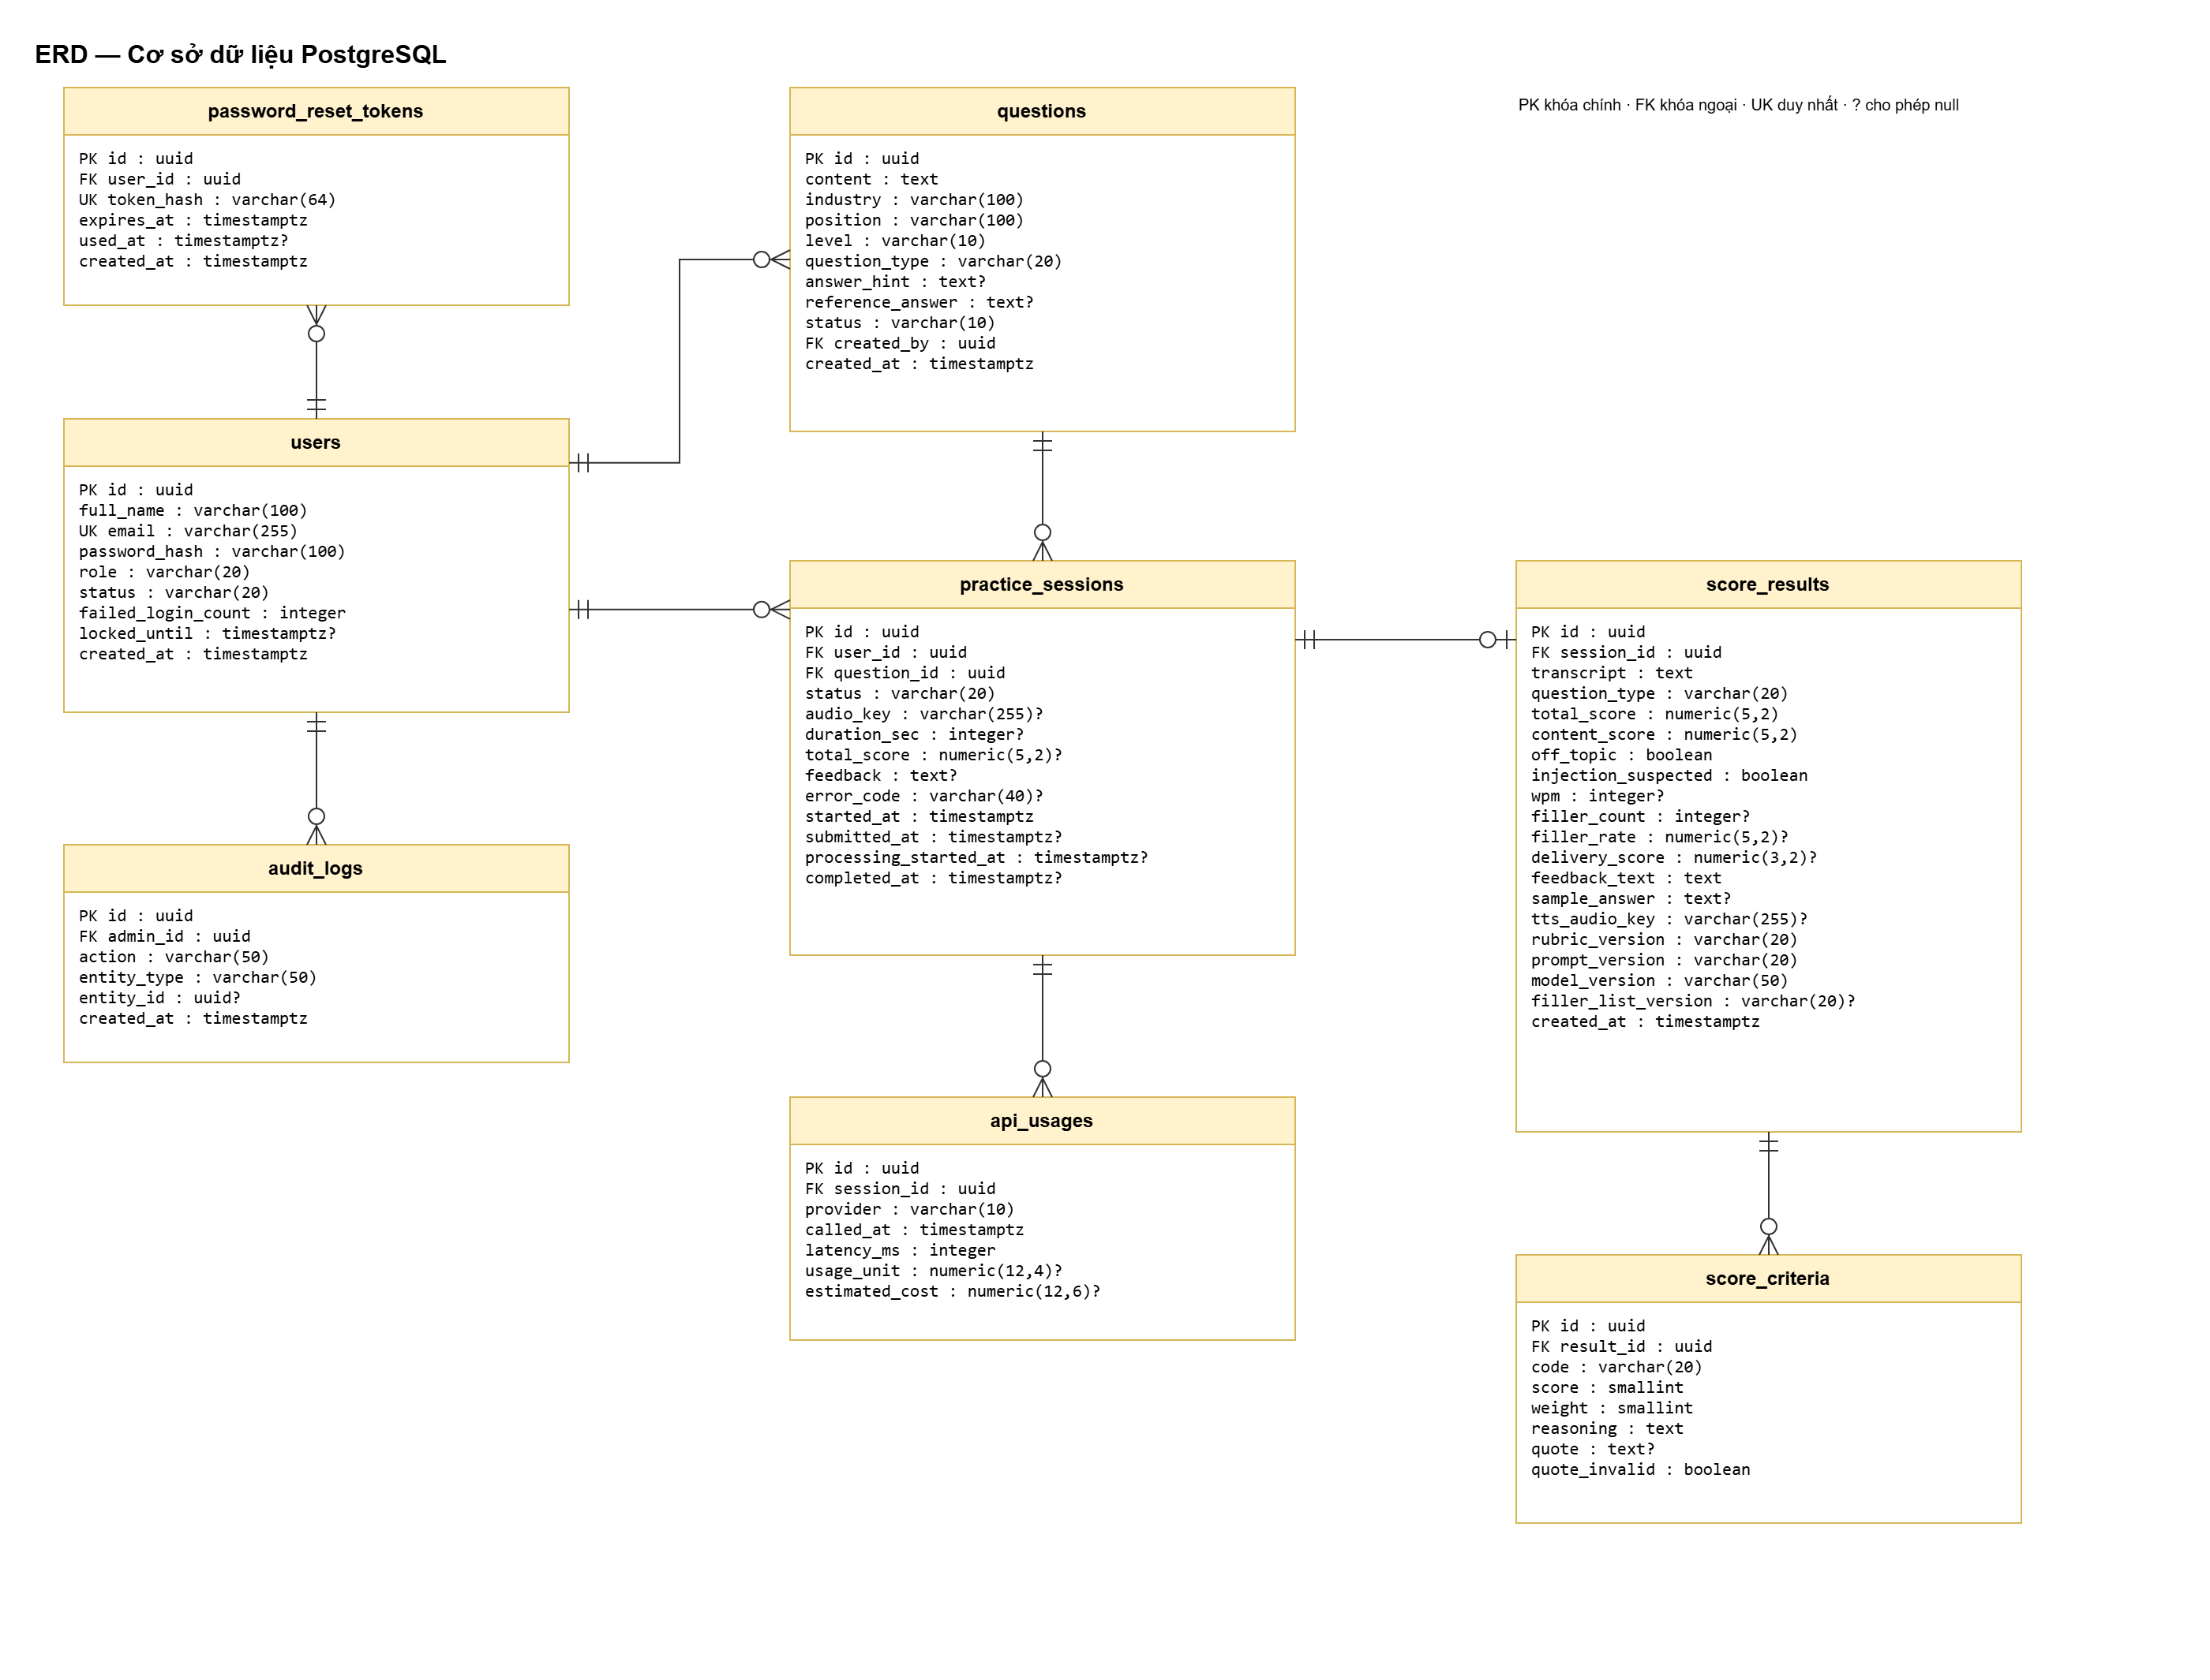
Hình 3-1. Sơ đồ ERD

3.2. Từ điển dữ liệu
- Hệ quản trị: PostgreSQL 13 trở lên (dùng gen_random_uuid()), quản lý schema bằng Flyway (backend/src/main/resources/db/migration/V1__init.sql).
- Tài liệu này và V1__init.sql, ERD.md, ERDDiagram.drawio.xml được sinh từ cùng một định nghĩa schema nên không lệch nhau.
- Quy ước: tên bảng và cột snake_case; khóa chính uuid; thời gian timestamptz; giá trị liệt kê lưu varchar kèm CHECK (không dùng kiểu enum của PostgreSQL để dễ migration).

users
Tài khoản người dùng (CANDIDATE) và quản trị viên (ADMIN).
Cột | Kiểu | Null | Mặc định | Ràng buộc | Mô tả
id | uuid | không | gen_random_uuid() | PK | Khóa chính
full_name | varchar(100) | không |  |  | Họ tên hiển thị
email | varchar(255) | không |  | UNIQUE (lower(email)) | Email đăng nhập, không phân biệt hoa thường
password_hash | varchar(100) | không |  |  | Mật khẩu băm BCrypt
role | varchar(20) | không | 'CANDIDATE' | CHECK role IN ('CANDIDATE','ADMIN') | Vai trò (RBAC)
status | varchar(20) | không | 'ACTIVE' | CHECK status IN ('ACTIVE','LOCKED') | Trạng thái tài khoản
failed_login_count | integer | không | 0 | CHECK failed_login_count >= 0 | Số lần đăng nhập sai liên tiếp; đủ 5 thì khóa
locked_until | timestamptz | có |  |  | Thời điểm tự mở khóa (15 phút sau khi bị khóa)
created_at | timestamptz | không | now() |  | Thời điểm tạo

Index và ràng buộc duy nhất:
- Duy nhất uq_users_email: (lower(email))

questions
Ngân hàng câu hỏi phỏng vấn (xóa mềm bằng status = HIDDEN).
Cột | Kiểu | Null | Mặc định | Ràng buộc | Mô tả
id | uuid | không | gen_random_uuid() | PK | Khóa chính
content | text | không |  |  | Nội dung câu hỏi
industry | varchar(100) | không |  |  | Ngành nghề
position | varchar(100) | không |  |  | Vị trí ứng tuyển
level | varchar(10) | không |  | CHECK level IN ('EASY','MEDIUM','HARD') | Độ khó
question_type | varchar(20) | không |  | CHECK question_type IN ('BEHAVIORAL','SITUATIONAL','TECHNICAL','INTRO') | Loại câu hỏi, quyết định rubric chấm điểm
answer_hint | text | có |  |  | Gợi ý cách trả lời hiển thị cho người luyện tập (thay cho star_hint)
reference_answer | text | có |  |  | Các ý chính cần có (câu TECHNICAL); chỉ ADMIN xem, không trả về cho candidate
status | varchar(10) | không | 'ACTIVE' | CHECK status IN ('ACTIVE','HIDDEN') | ACTIVE hiển thị; HIDDEN là xóa mềm
created_by | uuid | không |  | FK → users(id) ON DELETE RESTRICT | Admin tạo câu hỏi
created_at | timestamptz | không | now() |  | Thời điểm tạo

Index và ràng buộc duy nhất:
- Duy nhất uq_questions_position_content: (position, md5(content))
- Index idx_questions_filter: (status, industry, position, level)

practice_sessions
Một lượt luyện tập: câu hỏi, audio, trạng thái xử lý.
Cột | Kiểu | Null | Mặc định | Ràng buộc | Mô tả
id | uuid | không | gen_random_uuid() | PK | Khóa chính
user_id | uuid | không |  | FK → users(id) ON DELETE RESTRICT | Người luyện tập
question_id | uuid | không |  | FK → questions(id) ON DELETE RESTRICT | Câu hỏi được chọn
status | varchar(20) | không | 'CREATED' | CHECK status IN ('CREATED','UPLOADED','PROCESSING','SCORED','FAILED') | Trạng thái phiên
audio_key | varchar(255) | có |  |  | Khóa đối tượng S3 của file ghi âm (API trả URL ký sẵn)
duration_sec | integer | có |  | CHECK duration_sec >= 0 | Thời lượng ghi âm (giây)
total_score | numeric(5,2) | có |  | CHECK total_score BETWEEN 0 AND 100 | Điểm tổng (sao chép từ score_results để lọc/sắp xếp lịch sử)
feedback | text | có |  |  | Nhận xét tóm tắt hiển thị ở danh sách lịch sử
error_code | varchar(40) | có |  |  | Mã lỗi khi FAILED (STT_ERROR, LLM_ERROR, INVALID_RESULT, SERVER_RESTART)
started_at | timestamptz | không | now() |  | Thời điểm tạo phiên
submitted_at | timestamptz | có |  |  | Thời điểm nộp audio
processing_started_at | timestamptz | có |  |  | Thời điểm worker bắt đầu chấm (phát hiện job quá hạn)
completed_at | timestamptz | có |  |  | Thời điểm SCORED hoặc FAILED

Index và ràng buộc duy nhất:
- Index idx_sessions_user_started: (user_id, started_at DESC)
- Index idx_sessions_question: (question_id)
- Index idx_sessions_processing: (processing_started_at WHERE status = 'PROCESSING')

score_results
Kết quả chấm điểm của một phiên (tối đa 1 kết quả mới nhất mỗi phiên).
Cột | Kiểu | Null | Mặc định | Ràng buộc | Mô tả
id | uuid | không | gen_random_uuid() | PK | Khóa chính
session_id | uuid | không |  | FK → practice_sessions(id) ON DELETE CASCADE; UNIQUE (session_id) | Phiên luyện tập
transcript | text | không |  |  | Bản chép lời dùng để chấm (có thể đã được người dùng sửa)
question_type | varchar(20) | không |  | CHECK question_type IN ('BEHAVIORAL','SITUATIONAL','TECHNICAL','INTRO') | Loại câu hỏi tại thời điểm chấm
total_score | numeric(5,2) | không |  | CHECK total_score BETWEEN 0 AND 100 | Điểm tổng 0-100, do server tính
content_score | numeric(5,2) | không |  | CHECK content_score BETWEEN 0 AND 100 | Điểm nội dung 0-100 (không gồm Delivery)
off_topic | boolean | không | false |  | Lạc đề; tổng điểm tối đa 30
injection_suspected | boolean | không | false |  | Transcript có dấu hiệu thao túng điểm
wpm | integer | có |  | CHECK wpm >= 0 | Tốc độ nói (từ/phút); null nếu không đủ dữ liệu Delivery
filler_count | integer | có |  | CHECK filler_count >= 0 | Số từ đệm
filler_rate | numeric(5,2) | có |  |  | Số từ đệm trên 100 từ
delivery_score | numeric(3,2) | có |  | CHECK delivery_score BETWEEN 1 AND 5 | Điểm Delivery 1-5
feedback_text | text | không |  |  | Nhận xét và gợi ý cải thiện
sample_answer | text | có |  |  | Câu trả lời mẫu
tts_audio_key | varchar(255) | có |  |  | Khóa S3 của audio TTS đọc phản hồi (API trả URL ký sẵn)
rubric_version | varchar(20) | không |  |  | Phiên bản rubric, ví dụ rubric-v1.0
prompt_version | varchar(20) | không |  |  | Phiên bản prompt
model_version | varchar(50) | không |  |  | Mô hình LLM đã dùng
filler_list_version | varchar(20) | có |  |  | Phiên bản danh sách từ đệm
created_at | timestamptz | không | now() |  | Thời điểm chấm

Index và ràng buộc duy nhất:
- Duy nhất uq_score_results_session: (session_id)

score_criteria
Điểm từng tiêu chí của rubric trong một kết quả.
Cột | Kiểu | Null | Mặc định | Ràng buộc | Mô tả
id | uuid | không | gen_random_uuid() | PK | Khóa chính
result_id | uuid | không |  | FK → score_results(id) ON DELETE CASCADE | Kết quả chấm
code | varchar(20) | không |  | CHECK code IN ('RELEVANCE','STRUCTURE','DEPTH','CORRECTNESS') | Mã tiêu chí
score | smallint | không |  | CHECK score BETWEEN 1 AND 5 | Điểm tiêu chí 1-5
weight | smallint | không |  | CHECK weight BETWEEN 0 AND 100 | Trọng số của tiêu chí trong điểm tổng
reasoning | text | không |  |  | Lý do chấm
quote | text | có |  |  | Trích dẫn nguyên văn từ transcript làm bằng chứng
quote_invalid | boolean | không | false |  | Trích dẫn không khớp transcript, điểm đã bị hạ

Index và ràng buộc duy nhất:
- Duy nhất uq_score_criteria_result_code: (result_id, code)

api_usages
Nhật ký gọi dịch vụ AI để thống kê độ trễ và chi phí.
Cột | Kiểu | Null | Mặc định | Ràng buộc | Mô tả
id | uuid | không | gen_random_uuid() | PK | Khóa chính
session_id | uuid | không |  | FK → practice_sessions(id) ON DELETE CASCADE | Phiên luyện tập
provider | varchar(10) | không |  | CHECK provider IN ('STT','LLM','TTS') | Loại dịch vụ
called_at | timestamptz | không | now() |  | Thời điểm gọi
latency_ms | integer | không |  | CHECK latency_ms >= 0 | Độ trễ (ms)
usage_unit | numeric(12,4) | có |  |  | Đơn vị sử dụng (giây audio, token, ký tự)
estimated_cost | numeric(12,6) | có |  |  | Chi phí ước tính

Index và ràng buộc duy nhất:
- Index idx_api_usages_called: (called_at, provider)
- Index idx_api_usages_session: (session_id)

audit_logs
Nhật ký thao tác quản trị (thêm/sửa/xóa câu hỏi).
Cột | Kiểu | Null | Mặc định | Ràng buộc | Mô tả
id | uuid | không | gen_random_uuid() | PK | Khóa chính
admin_id | uuid | không |  | FK → users(id) ON DELETE RESTRICT | Admin thực hiện
action | varchar(50) | không |  |  | CREATE, UPDATE, DELETE
entity_type | varchar(50) | không |  |  | Loại đối tượng, ví dụ QUESTION
entity_id | uuid | có |  |  | Id đối tượng bị tác động
created_at | timestamptz | không | now() |  | Thời điểm thực hiện

Index và ràng buộc duy nhất:
- Index idx_audit_created: (created_at DESC)

password_reset_tokens
Token đặt lại mật khẩu (dùng một lần, chỉ lưu bản băm).
Cột | Kiểu | Null | Mặc định | Ràng buộc | Mô tả
id | uuid | không | gen_random_uuid() | PK | Khóa chính
user_id | uuid | không |  | FK → users(id) ON DELETE CASCADE | Người dùng yêu cầu đặt lại
token_hash | varchar(64) | không |  | UNIQUE (token_hash) | SHA-256 (hex) của token gửi qua email
expires_at | timestamptz | không |  |  | Thời điểm hết hạn (30 phút sau khi tạo)
used_at | timestamptz | có |  |  | Thời điểm đã dùng; null nếu chưa dùng
created_at | timestamptz | không | now() |  | Thời điểm tạo

Index và ràng buộc duy nhất:
- Duy nhất uq_reset_token_hash: (token_hash)
- Index idx_reset_user: (user_id)

3.3. Quy tắc và quyết định thiết kế cơ sở dữ liệu
- Xóa mềm: câu hỏi đã có trong lịch sử không bị xóa cứng mà chuyển questions.status = 'HIDDEN'; mọi khóa ngoại tới questions và users dùng ON DELETE RESTRICT. Dữ liệu thuộc một phiên (score_results, score_criteria, api_usages) dùng ON DELETE CASCADE.
- Điểm từng tiêu chí là bảng riêng score_criteria: mỗi loại câu hỏi có số tiêu chí khác nhau và rubric còn hiệu chỉnh, nên thêm tiêu chí không cần đổi schema; có ràng buộc UNIQUE (result_id, code) và điểm 1–5.
- Cấu hình rubric ngoài CSDL: tiêu chí, trọng số, thông số Delivery nằm trong cấu hình có phiên bản; mỗi kết quả lưu rubric_version, prompt_version, model_version, filler_list_version để truy vết, đổi phiên bản không tính lại kết quả cũ.
- Chụp lại loại câu hỏi: score_results.question_type lưu loại câu hỏi tại thời điểm chấm; questions.reference_answer chỉ ADMIN đọc/ghi, API dành cho người luyện tập không trả về.
- Khóa chính uuid: khớp OpenAPI, không lộ số lượng bản ghi qua URL.
- Một kết quả mới nhất mỗi phiên: score_results.session_id là duy nhất; chấm lại sau khi sửa transcript ghi đè kết quả cũ.
- Lưu trữ audio: chỉ lưu khóa S3 (audio_key, tts_audio_key), API trả URL ký sẵn có hạn; audio được dọn sau 6 tháng bằng S3 lifecycle.
- Chấm bất đồng bộ: practice_sessions có processing_started_at, error_code; khi khởi động lại, phiên PROCESSING quá hạn được đặt FAILED với SERVER_RESTART.
- Quên mật khẩu: password_reset_tokens chỉ lưu SHA-256 của token, dùng một lần (used_at), hạn 30 phút (expires_at).
- Khóa tài khoản: users.failed_login_count và users.locked_until; tài khoản bị khóa sau 5 lần sai và tự mở sau 15 phút.

4. THIẾT KẾ CLASS

4.1. Domain Model
Domain Model mô tả các lớp dữ liệu và quan hệ, khớp từng bảng trong cơ sở dữ liệu: thuộc tính camelCase tương ứng cột snake_case.
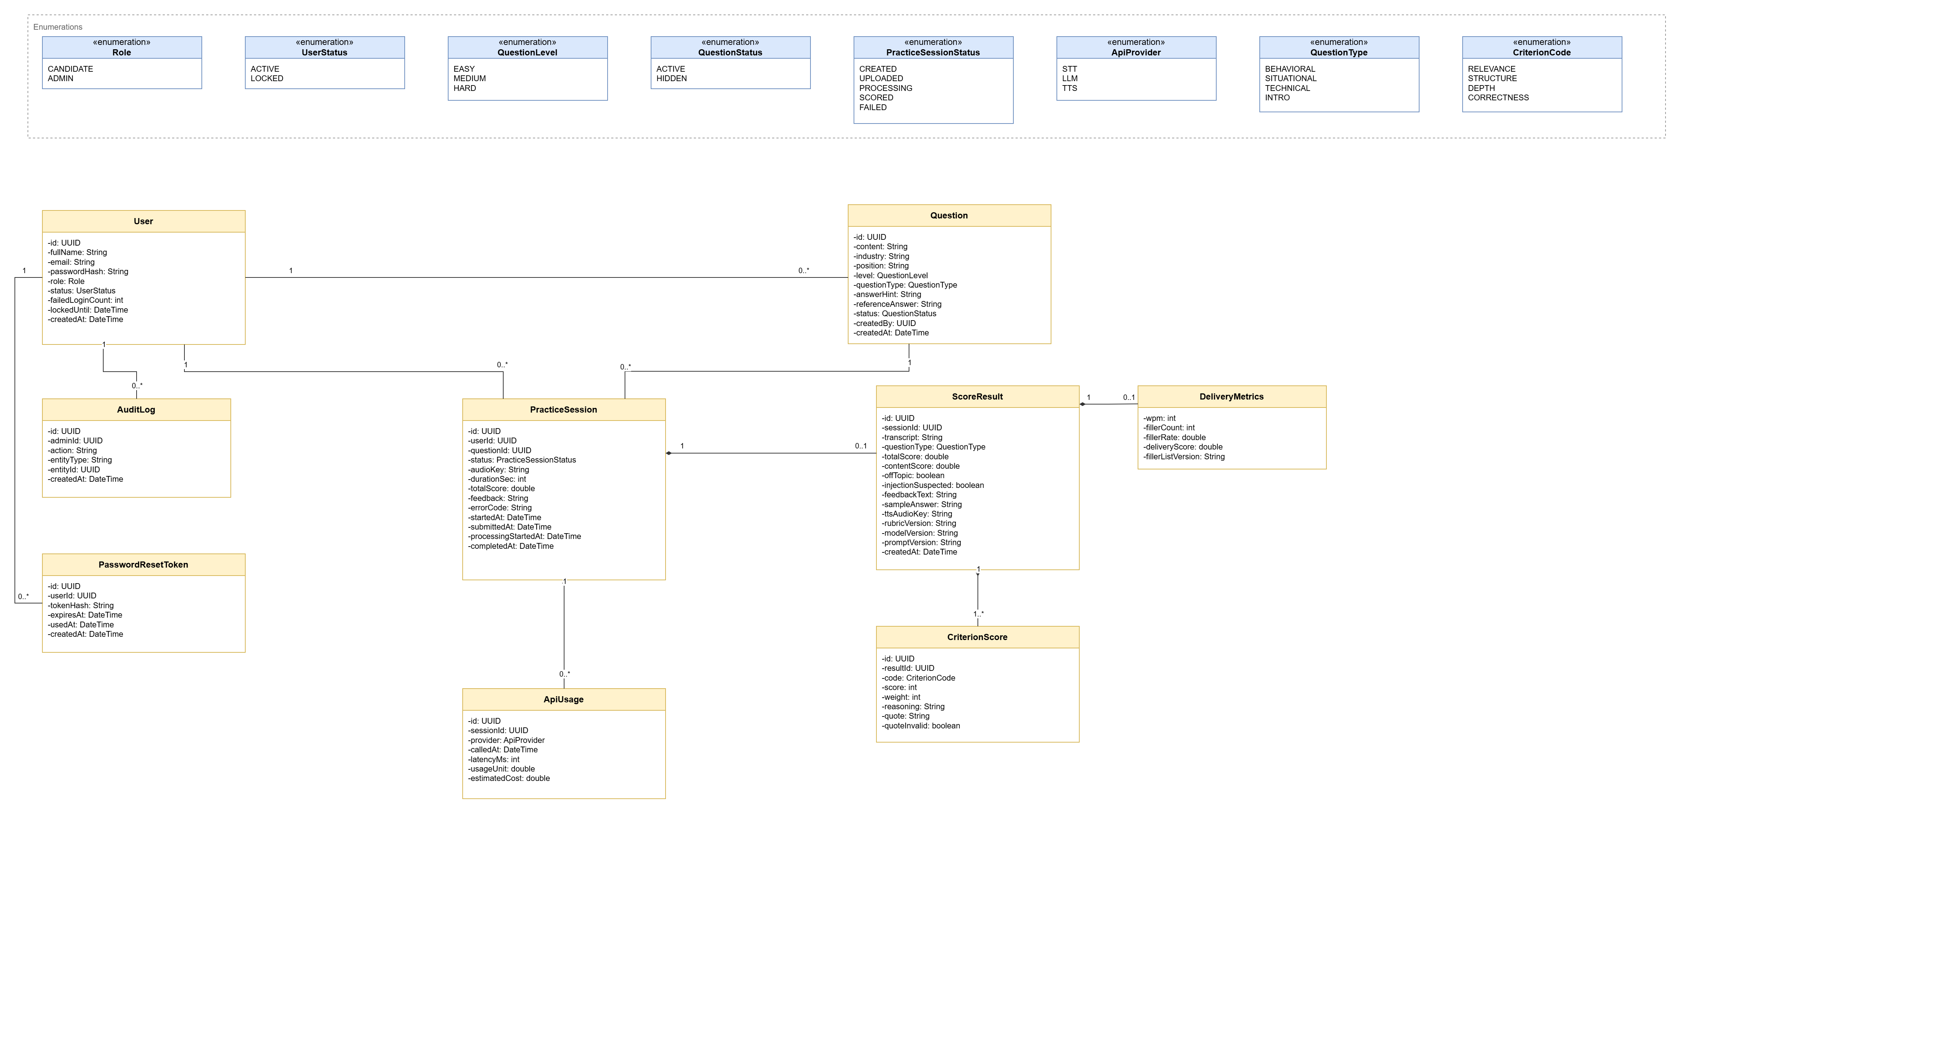
Hình 4-1. Domain Model

4.2. Design Class Diagram theo tầng
Sơ đồ thiết kế chia theo làn tầng Controller – Service – Repository – Adapter, thể hiện phụ thuộc giữa các lớp, các lớp chấm điểm bất đồng bộ và lớp quên mật khẩu.
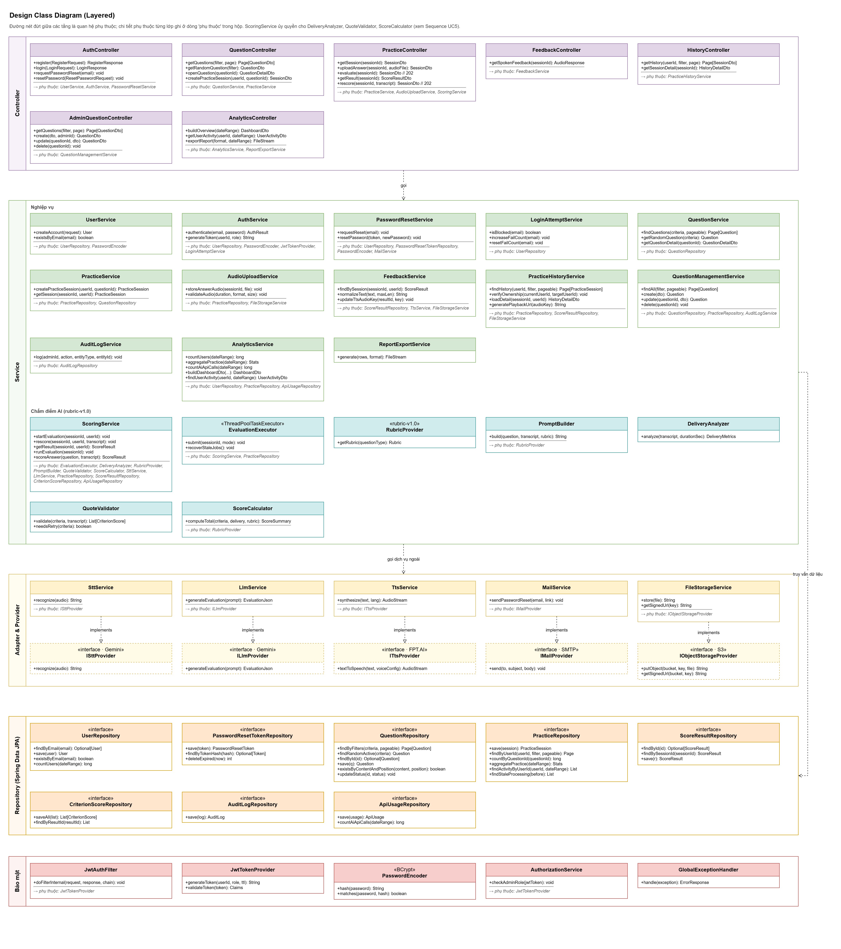
Hình 4-2. Design Class Diagram

4.3. Class diagram theo chức năng
Sơ đồ theo tầng ở mục 4.2 cho cái nhìn tổng thể; các sơ đồ dưới đây tách theo từng chức năng và vẽ trực tiếp đường phụ thuộc giữa các lớp (nét đứt, mũi tên mở: lớp bên trái gọi lớp bên phải; mũi tên rỗng: lớp Adapter cài đặt interface Provider). Tên lớp và phương thức lấy từ cùng một nguồn với sơ đồ theo tầng nên luôn khớp nhau. JwtAuthFilter và GlobalExceptionHandler dùng chung cho mọi chức năng nên không vẽ lặp.
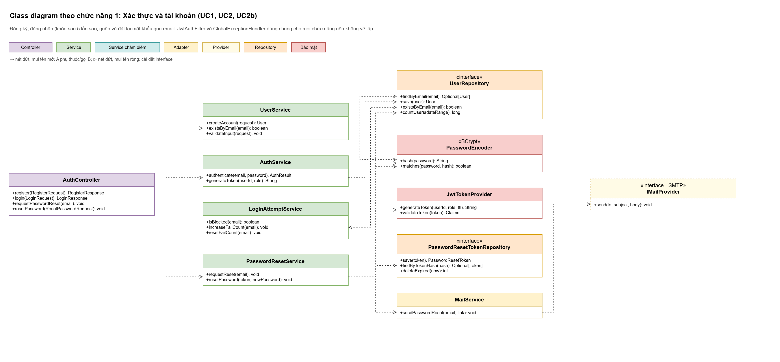
Hình 4-3. Chức năng 1: Xác thực và tài khoản (UC1, UC2, UC2b)
AuthController chỉ nhận request và gọi UserService (đăng ký), AuthService (đăng nhập) và PasswordResetService (quên mật khẩu). AuthService kiểm tra mật khẩu bằng PasswordEncoder, phát hành JWT bằng JwtTokenProvider và hỏi LoginAttemptService để khóa tài khoản sau 5 lần sai. PasswordResetService lưu token băm vào PasswordResetTokenRepository và gửi email qua MailService, lớp này cài đặt IMailProvider (SMTP).
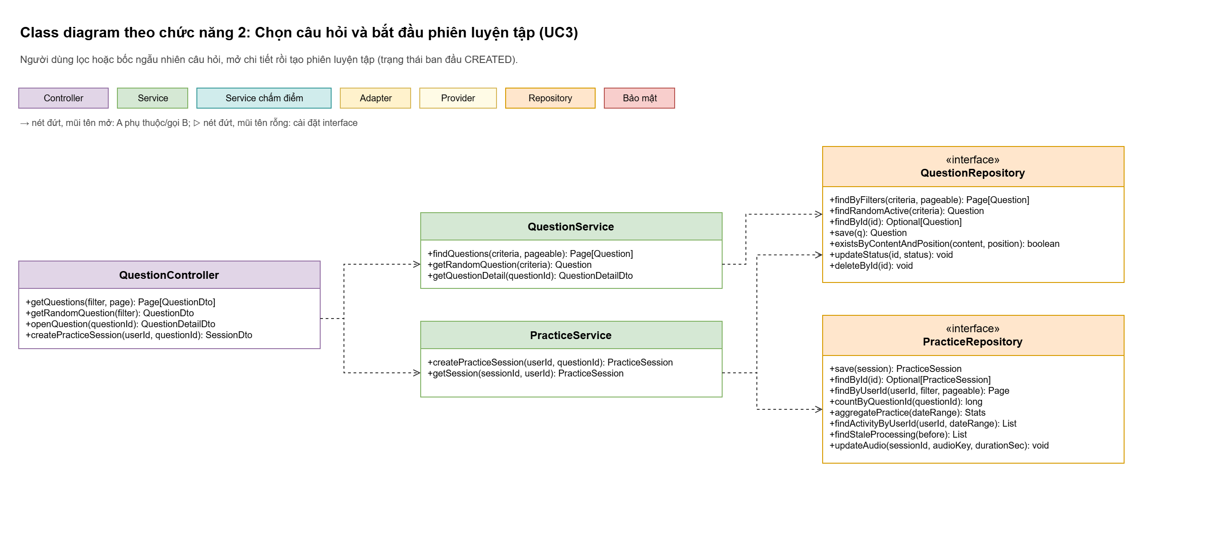
Hình 4-4. Chức năng 2: Chọn câu hỏi và bắt đầu phiên luyện tập (UC3)
QuestionController dùng QuestionService để lọc, bốc ngẫu nhiên và xem chi tiết câu hỏi; khi người dùng bắt đầu, PracticeService lấy câu hỏi từ QuestionRepository rồi tạo phiên mới ở trạng thái CREATED.
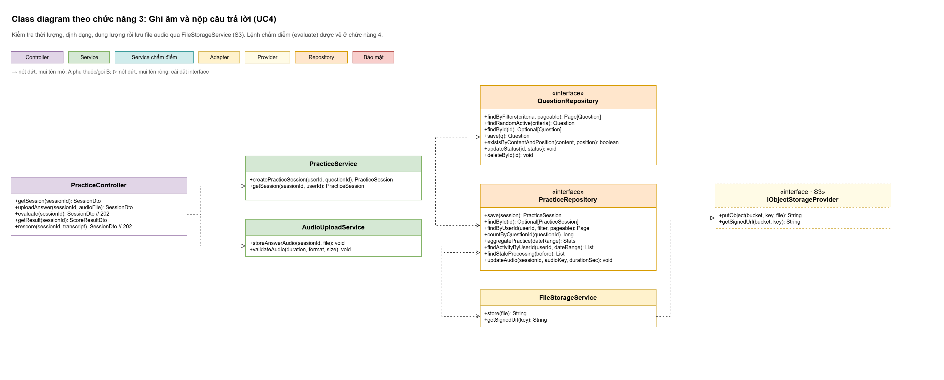
Hình 4-5. Chức năng 3: Ghi âm và nộp câu trả lời (UC4)
PracticeController nhận file ghi âm; AudioUploadService kiểm tra thời lượng, định dạng, dung lượng rồi nhờ FileStorageService (cài đặt IObjectStorageProvider, lưu trên S3) lưu file, sau đó cập nhật khóa audio của phiên trong PracticeRepository.
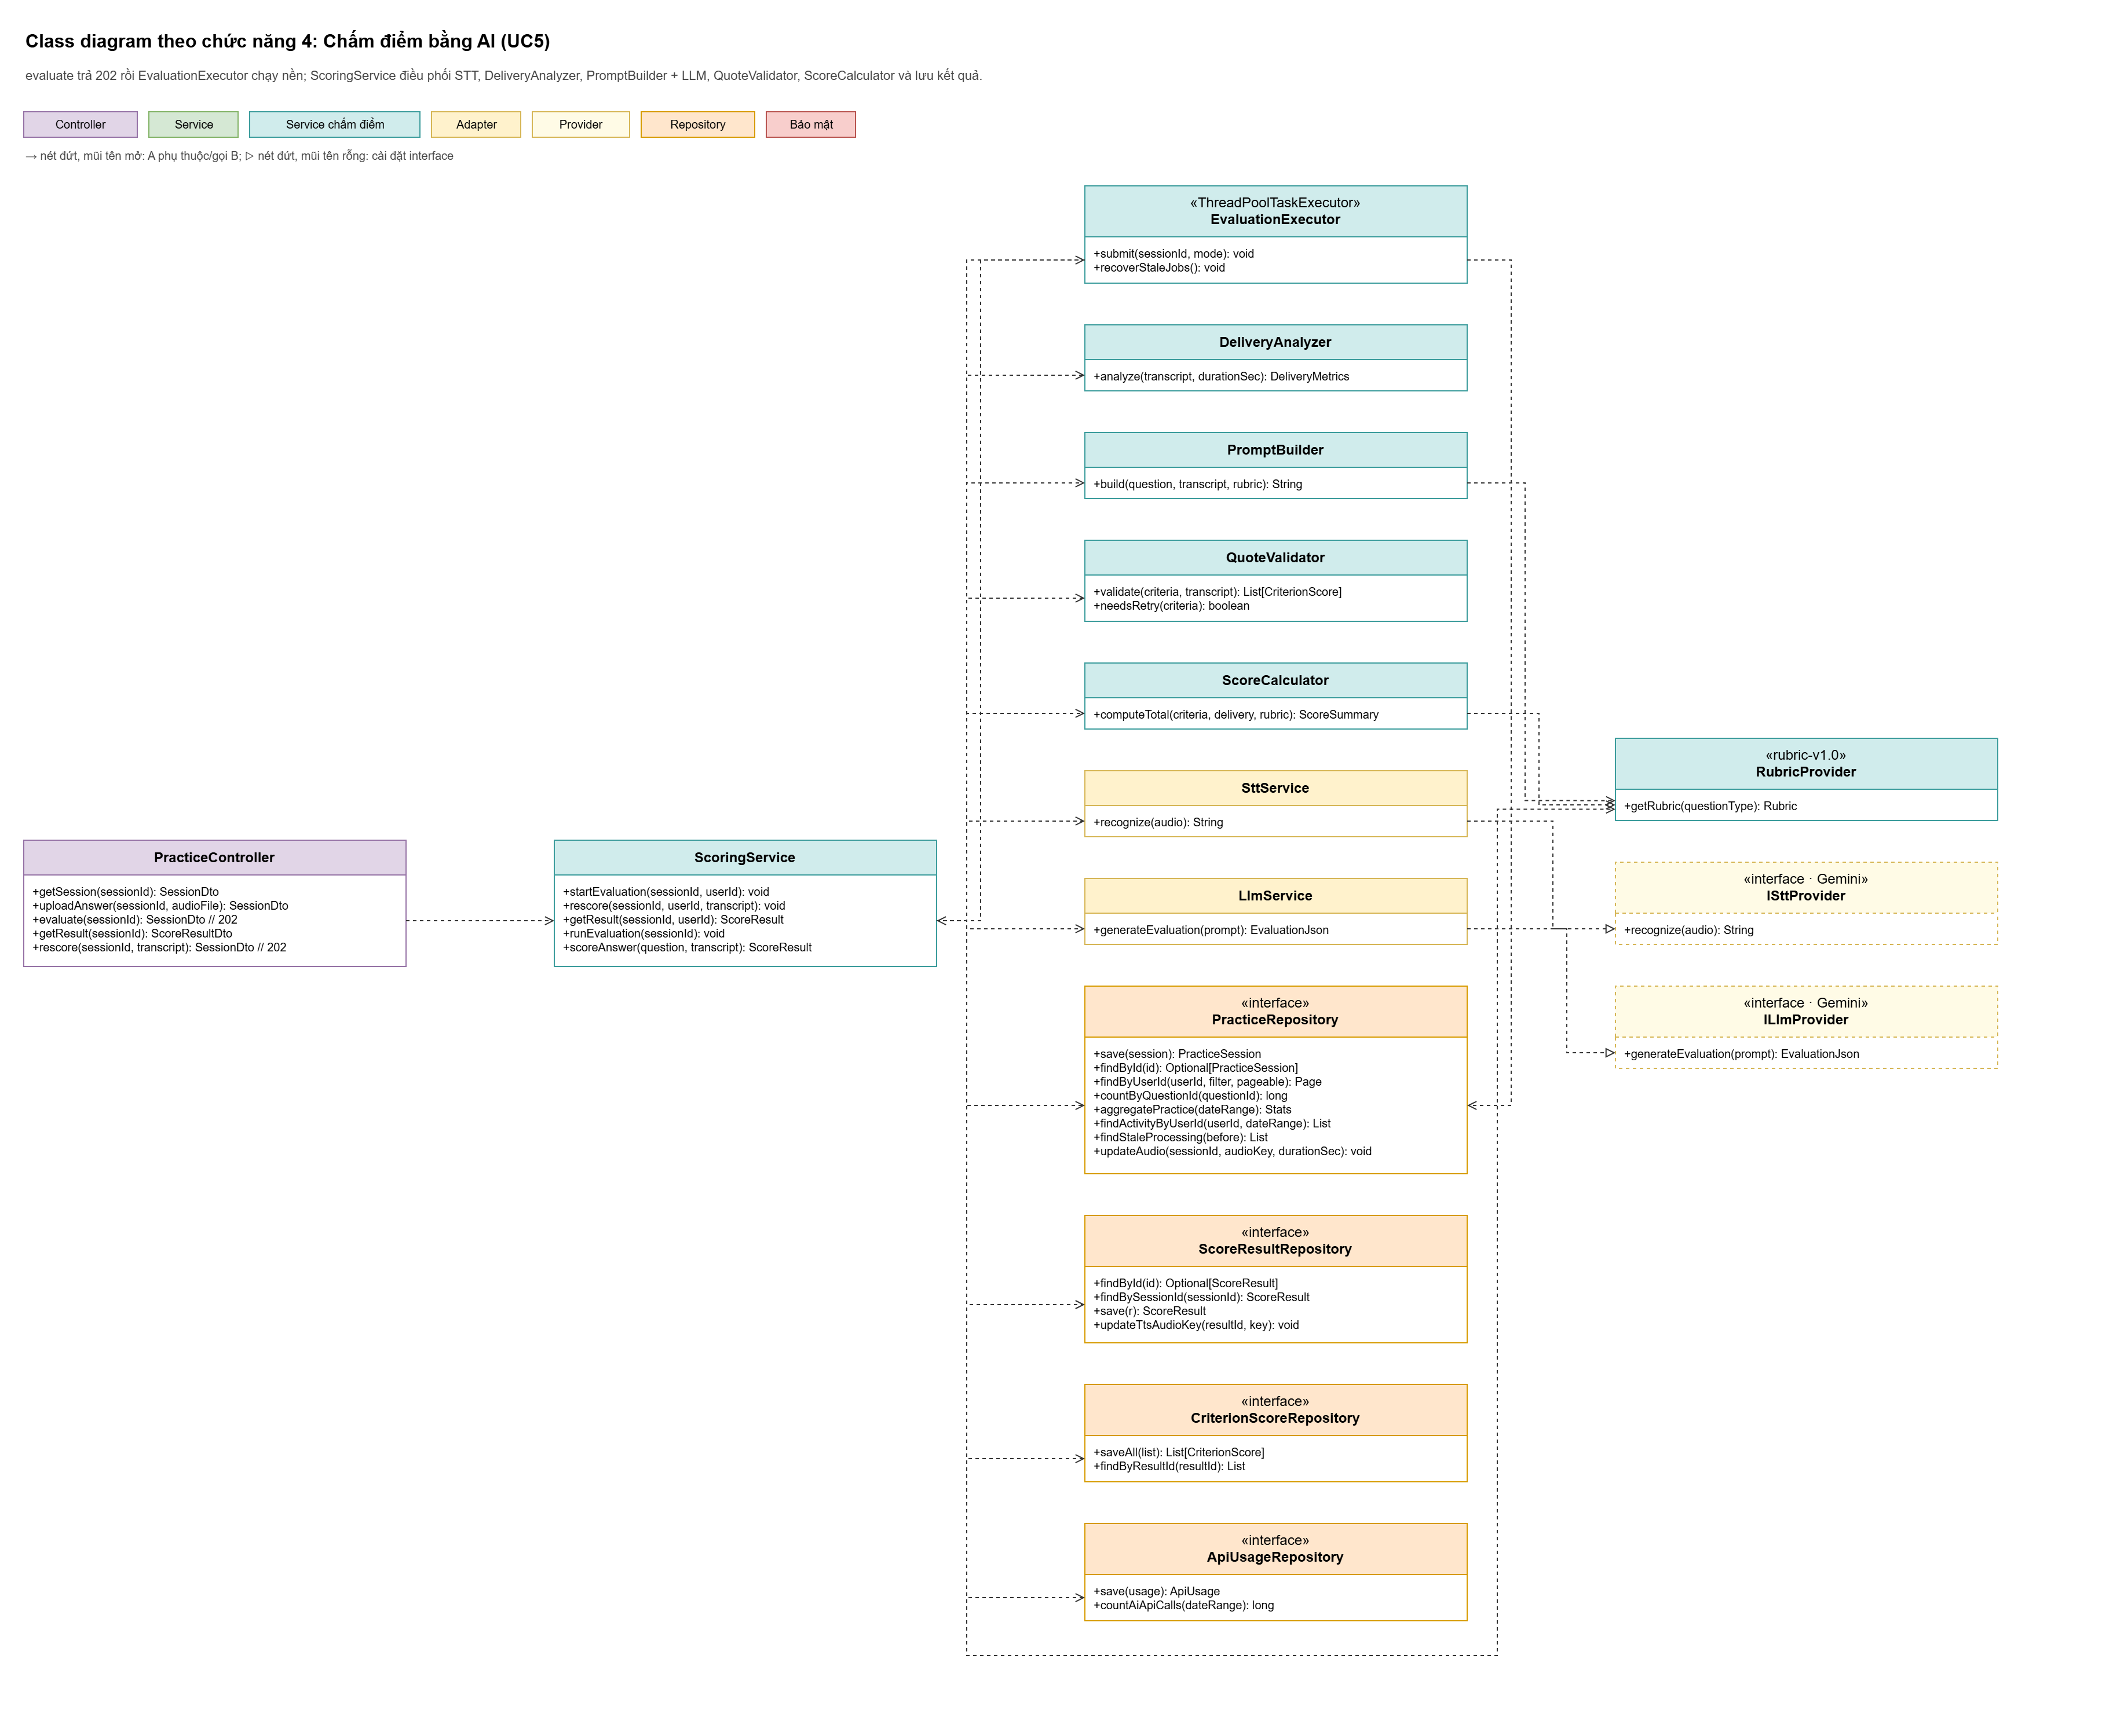
Hình 4-6. Chức năng 4: Chấm điểm bằng AI (UC5)
evaluate trả 202 ngay: ScoringService giao việc cho EvaluationExecutor chạy ở luồng nền, executor gọi ngược ScoringService và cập nhật trạng thái phiên qua PracticeRepository. ScoringService điều phối các bước: SttService (qua ISttProvider) lấy transcript, DeliveryAnalyzer tính tốc độ nói và từ đệm, PromptBuilder dựng prompt từ RubricProvider, LlmService (qua ILlmProvider) chấm từng tiêu chí, QuoteValidator kiểm tra trích dẫn, ScoreCalculator tính tổng theo trọng số rubric, rồi lưu kết quả và lượt gọi API vào các Repository.
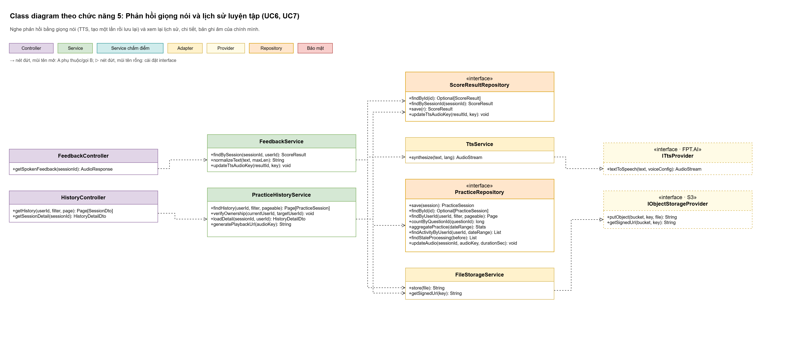
Hình 4-7. Chức năng 5: Phản hồi giọng nói và lịch sử luyện tập (UC6, UC7)
FeedbackService đọc kết quả chấm từ ScoreResultRepository, chuẩn hóa văn bản rồi nhờ TtsService (qua ITtsProvider) tạo giọng nói một lần, lưu khóa audio lại để lần sau dùng lại. PracticeHistoryService đọc phiên và kết quả của chính người dùng và tạo đường dẫn nghe lại bản ghi qua FileStorageService.
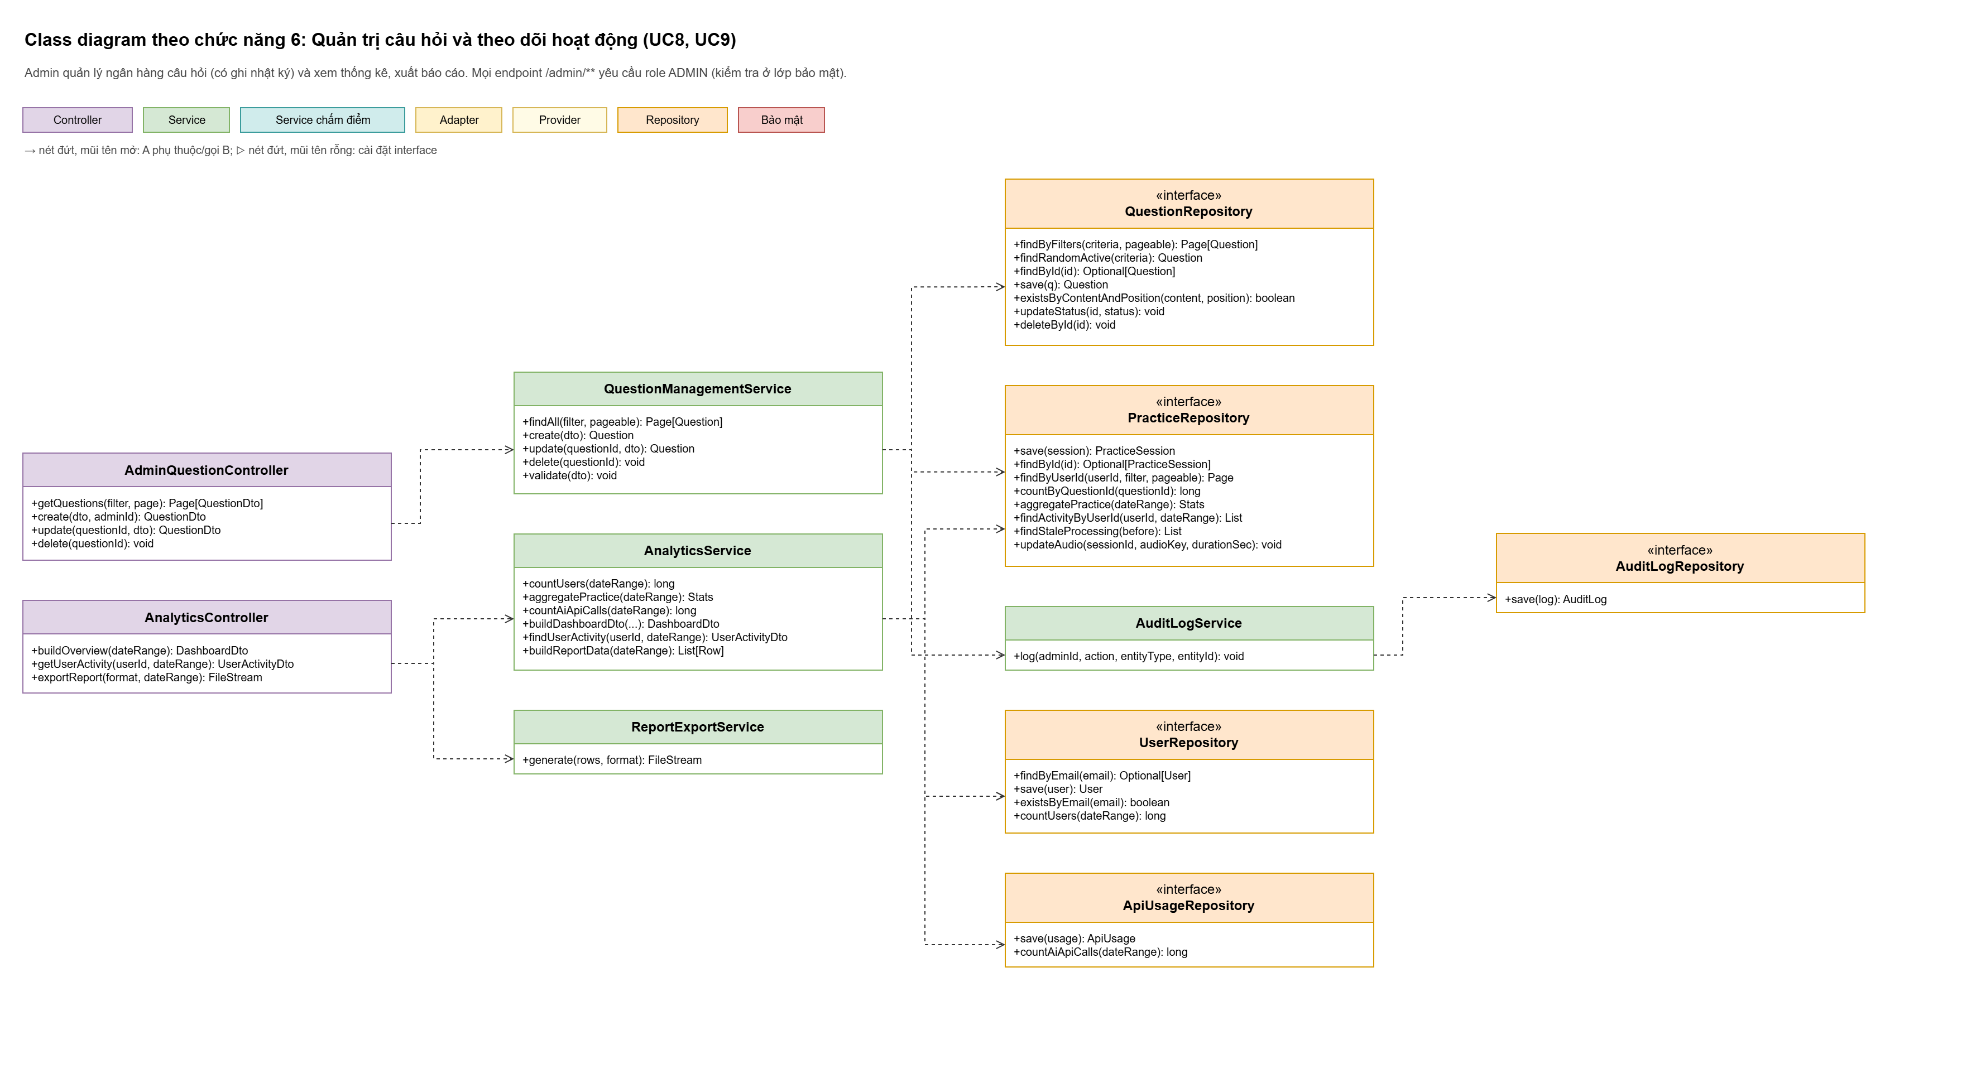
Hình 4-8. Chức năng 6: Quản trị câu hỏi và theo dõi hoạt động (UC8, UC9)
QuestionManagementService thêm, sửa, xóa câu hỏi (dùng PracticeRepository để biết câu hỏi đã có phiên luyện tập hay chưa: đã có thì ẩn thay vì xóa cứng) và ghi nhật ký qua AuditLogService. AnalyticsService tổng hợp số liệu từ UserRepository, PracticeRepository, ApiUsageRepository; ReportExportService xuất báo cáo. Mọi endpoint /admin/** yêu cầu role ADMIN.

4.4. Đối chiếu Class – CSDL – API
Đã đối chiếu lớp miền với bảng CSDL và các giá trị liệt kê: mọi lớp, thuộc tính và enum khớp nhau; 23 phương thức controller ứng với đúng 23 endpoint trong OpenAPI (mục 5.2).

Lớp miền ↔ Bảng CSDL
Lớp | Bảng | Số thuộc tính | Số cột | Ghi chú
User | users | 9 | 9
Question | questions | 11 | 11
PracticeSession | practice_sessions | 13 | 13
ScoreResult | score_results | 20 | 20 | gồm cả thuộc tính của DeliveryMetrics (nhúng vào cùng bảng)
CriterionScore | score_criteria | 8 | 8
ApiUsage | api_usages | 7 | 7
AuditLog | audit_logs | 6 | 6
PasswordResetToken | password_reset_tokens | 6 | 6

Quy ước tên: thuộc tính camelCase ↔ cột snake_case; tập tên thuộc tính trùng khớp từng bảng.

Giá trị liệt kê (enum)
Enum | Giá trị | Ràng buộc CHECK trong CSDL | Có trong OpenAPI
Role | ADMIN, CANDIDATE | users.role | có
UserStatus | ACTIVE, LOCKED | users.status | có
QuestionLevel | EASY, HARD, MEDIUM | questions.level | có
QuestionStatus | ACTIVE, HIDDEN | questions.status | có
PracticeSessionStatus | CREATED, FAILED, PROCESSING, SCORED, UPLOADED | practice_sessions.status | có
ApiProvider | LLM, STT, TTS | api_usages.provider | không dùng trong API
QuestionType | BEHAVIORAL, INTRO, SITUATIONAL, TECHNICAL | questions.question_type, score_results.question_type | có
CriterionCode | CORRECTNESS, DEPTH, RELEVANCE, STRUCTURE | score_criteria.code | có

5. THIẾT KẾ API

5.1. Quy ước chung

Quy ước chung
- Base path: /api (domain chốt khi triển khai trên Render). Dữ liệu JSON, UTF-8; riêng nộp audio dùng multipart/form-data.
- Xác thực: header Authorization: Bearer <JWT> (hạn 24 giờ, claim role). Endpoint Công khai không cần token; /admin/** yêu cầu role ADMIN.
- Lỗi: mọi lỗi trả ErrorResponse {code, message, timestamp, fieldErrors?}. 401 thiếu/sai token, 403 không đủ quyền hoặc không phải chủ sở hữu, 404 không tìm thấy, 409 xung đột trạng thái.
- Phân trang: query page (từ 0) và size (1-100, mặc định 20); phản hồi gồm content, page, size, totalElements, totalPages.
- Chấm điểm bất đồng bộ: POST /practice-sessions/{id}/evaluate trả 202 và chuyển phiên sang PROCESSING. Client polling GET /practice-sessions/{id} (đề xuất mỗi 2 giây) tới SCORED hoặc FAILED (kèm errorCode), rồi GET /practice-sessions/{id}/result. Chấm lại bằng POST /practice-sessions/{id}/rescore (transcript đã sửa, không gọi lại STT).
Trạng thái phiên: CREATED → UPLOADED → PROCESSING → SCORED | FAILED (từ FAILED có thể evaluate hoặc rescore lại).

5.2. Danh sách endpoint
Bảng 5-1. 23 endpoint của API v0.2.0
# | Method | Endpoint | Chức năng | Quyền | UC | Response thành công | Mã lỗi
1 | POST | /auth/register | Đăng ký tài khoản (UC1) | Công khai | UC1 | 201 RegisterResponse | 400, 409
2 | POST | /auth/login | Đăng nhập (UC2) | Công khai | UC2 | 200 LoginResponse | 401, 429
3 | POST | /auth/forgot-password | Yêu cầu đặt lại mật khẩu (gửi email) | Công khai | UC2 | 200 | 400
4 | POST | /auth/reset-password | Đặt lại mật khẩu bằng token trong email | Công khai | UC2 | 200 | 400
5 | GET | /questions | Danh sách câu hỏi theo bộ lọc (UC3) | Đã đăng nhập | UC3 | 200 QuestionPage | 401
6 | GET | /questions/random | Lấy ngẫu nhiên một câu hỏi theo bộ lọc (UC3, Alt 5a) | Đã đăng nhập | UC3 | 200 Question | 401, 404
7 | GET | /questions/{id} | Chi tiết một câu hỏi | Đã đăng nhập | UC3 | 200 Question | 401, 404
8 | POST | /practice-sessions | Tạo phiên luyện tập với câu hỏi đã chọn (UC3 → UC4) | Đã đăng nhập | UC3, UC4 | 201 PracticeSession | 401, 404
9 | GET | /practice-sessions/{id} | Xem chi tiết một phiên luyện tập | Đã đăng nhập | UC4, UC5 | 200 PracticeSession | 401, 403, 404
10 | POST | /practice-sessions/{id}/answer | Nộp file ghi âm câu trả lời (UC4) | Đã đăng nhập | UC4 | 200 PracticeSession | 400, 401, 404
11 | POST | /practice-sessions/{id}/evaluate | Bắt đầu chấm điểm câu trả lời bằng AI (UC5, bất đồng bộ) | Đã đăng nhập | UC5 | 202 PracticeSession | 401, 404, 409
12 | GET | /practice-sessions/{id}/result | Lấy kết quả chấm điểm (sau khi session SCORED) | Đã đăng nhập | UC5 | 200 ScoreResult | 401, 403, 404, 409
13 | POST | /practice-sessions/{id}/rescore | Chấm lại với transcript đã sửa (UC5, Alt 6a, bất đồng bộ) | Đã đăng nhập | UC5 | 202 PracticeSession | 400, 401, 403, 404, 409
14 | GET | /practice-sessions/{id}/feedback/audio | Lấy audio TTS đọc phản hồi AI (UC6) | Đã đăng nhập | UC6 | 200 FeedbackAudioResponse | 401, 404, 502
15 | GET | /history | Danh sách lịch sử luyện tập của chính người dùng (UC7) | Đã đăng nhập | UC7 | 200 HistoryPage | 401
16 | GET | /history/{id} | Chi tiết một mục lịch sử, kèm link phát lại audio | Đã đăng nhập | UC7 | 200 HistoryDetail | 401, 403, 404
17 | GET | /admin/questions | Danh sách toàn bộ câu hỏi (bao gồm HIDDEN) — chỉ ADMIN | ADMIN | UC8 | 200 QuestionPage | 401, 403
18 | POST | /admin/questions | Thêm câu hỏi mới — chỉ ADMIN (UC8) | ADMIN | UC8 | 201 Question | 401, 403, 409
19 | PUT | /admin/questions/{id} | Sửa câu hỏi — chỉ ADMIN | ADMIN | UC8 | 200 Question | 401, 403, 404
20 | DELETE | /admin/questions/{id} | Xoá câu hỏi — chỉ ADMIN | ADMIN | UC8 | 204 | 401, 403, 404
21 | GET | /admin/analytics/overview | Dashboard tổng quan hoạt động người dùng — chỉ ADMIN (UC9) | ADMIN | UC9 | 200 AnalyticsOverview | 401, 403
22 | GET | /admin/analytics/users/{userId} | Chi tiết hoạt động của một người dùng — chỉ ADMIN | ADMIN | UC9 | 200 UserActivity | 401, 403, 404
23 | GET | /admin/analytics/export | Xuất báo cáo hoạt động dạng Excel/CSV — chỉ ADMIN | ADMIN | UC9 | 200 binary | 401, 403

Chi tiết request, response và ví dụ nằm trong docs/api/openapi.yaml (OpenAPI 0.2.0, hợp lệ theo validator, 23 operation, 30 schema).

6. THIẾT KẾ HÀNH VI
Phần này trình bày hai luồng thay đổi nhiều nhất trong thiết kế: chấm điểm bất đồng bộ (UC5) và quên mật khẩu (UC2b). Sequence và Activity của toàn bộ use case nằm ở Phụ lục A.

6.1. UC5: Nhận kết quả chấm điểm AI
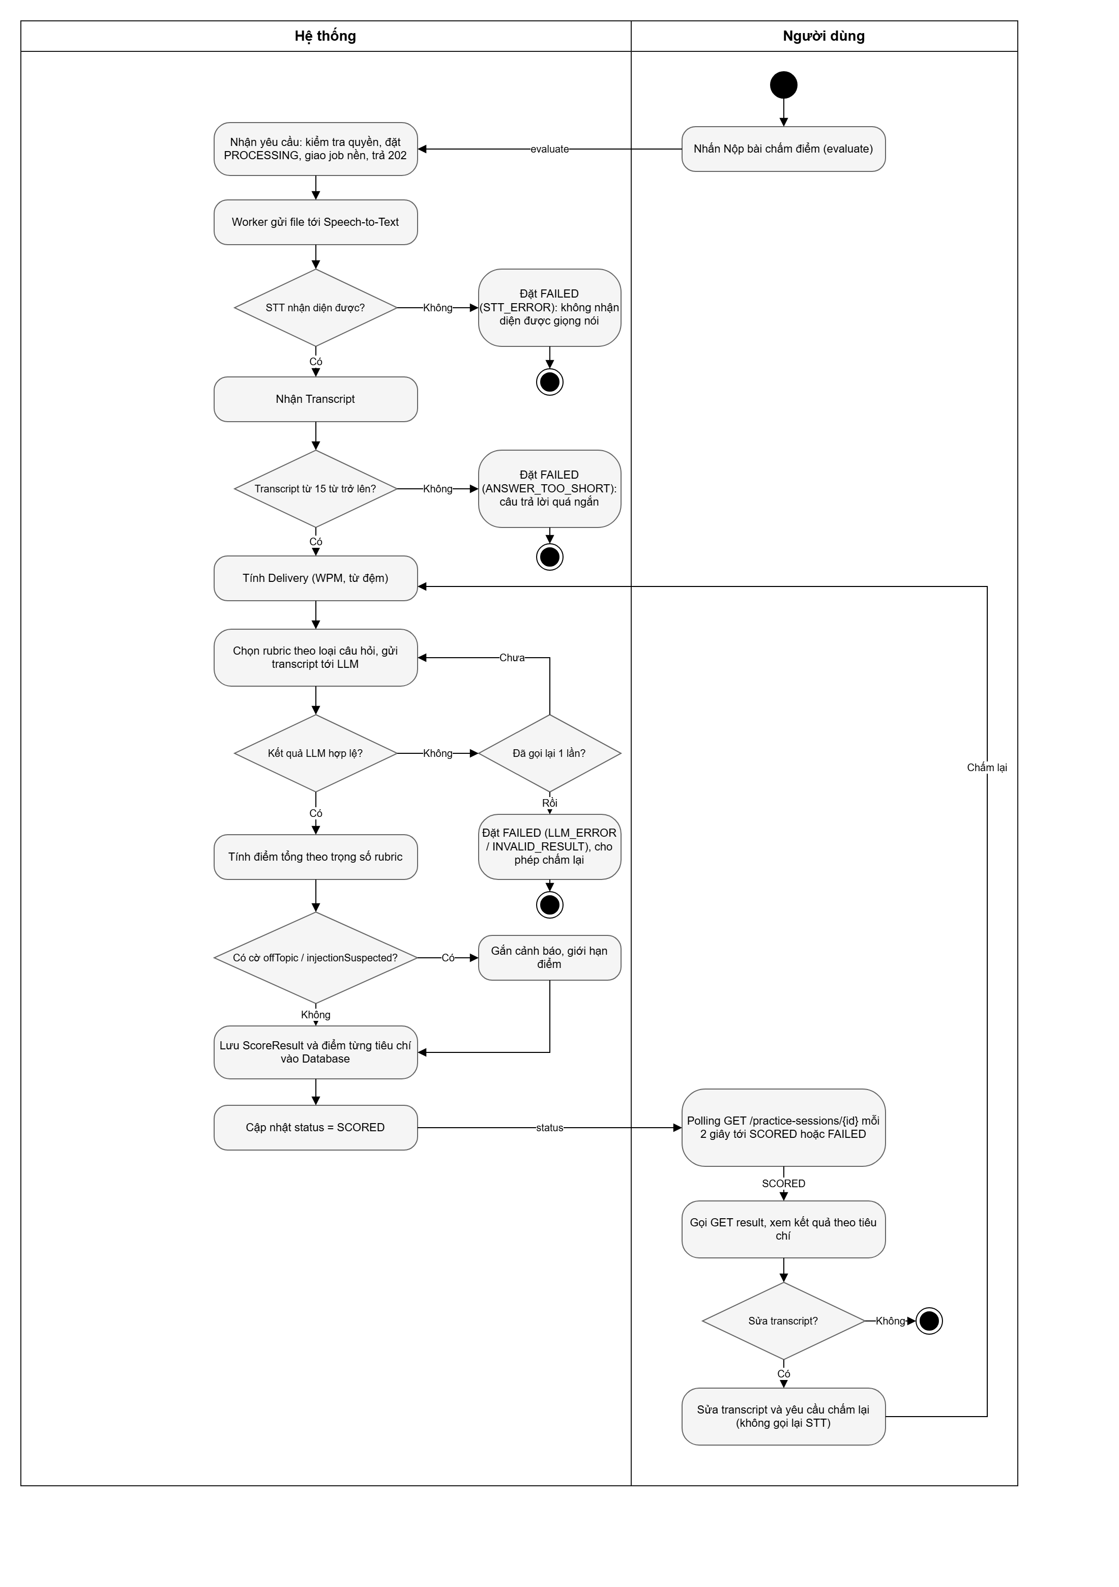
Hình 6-1. Activity Diagram UC5

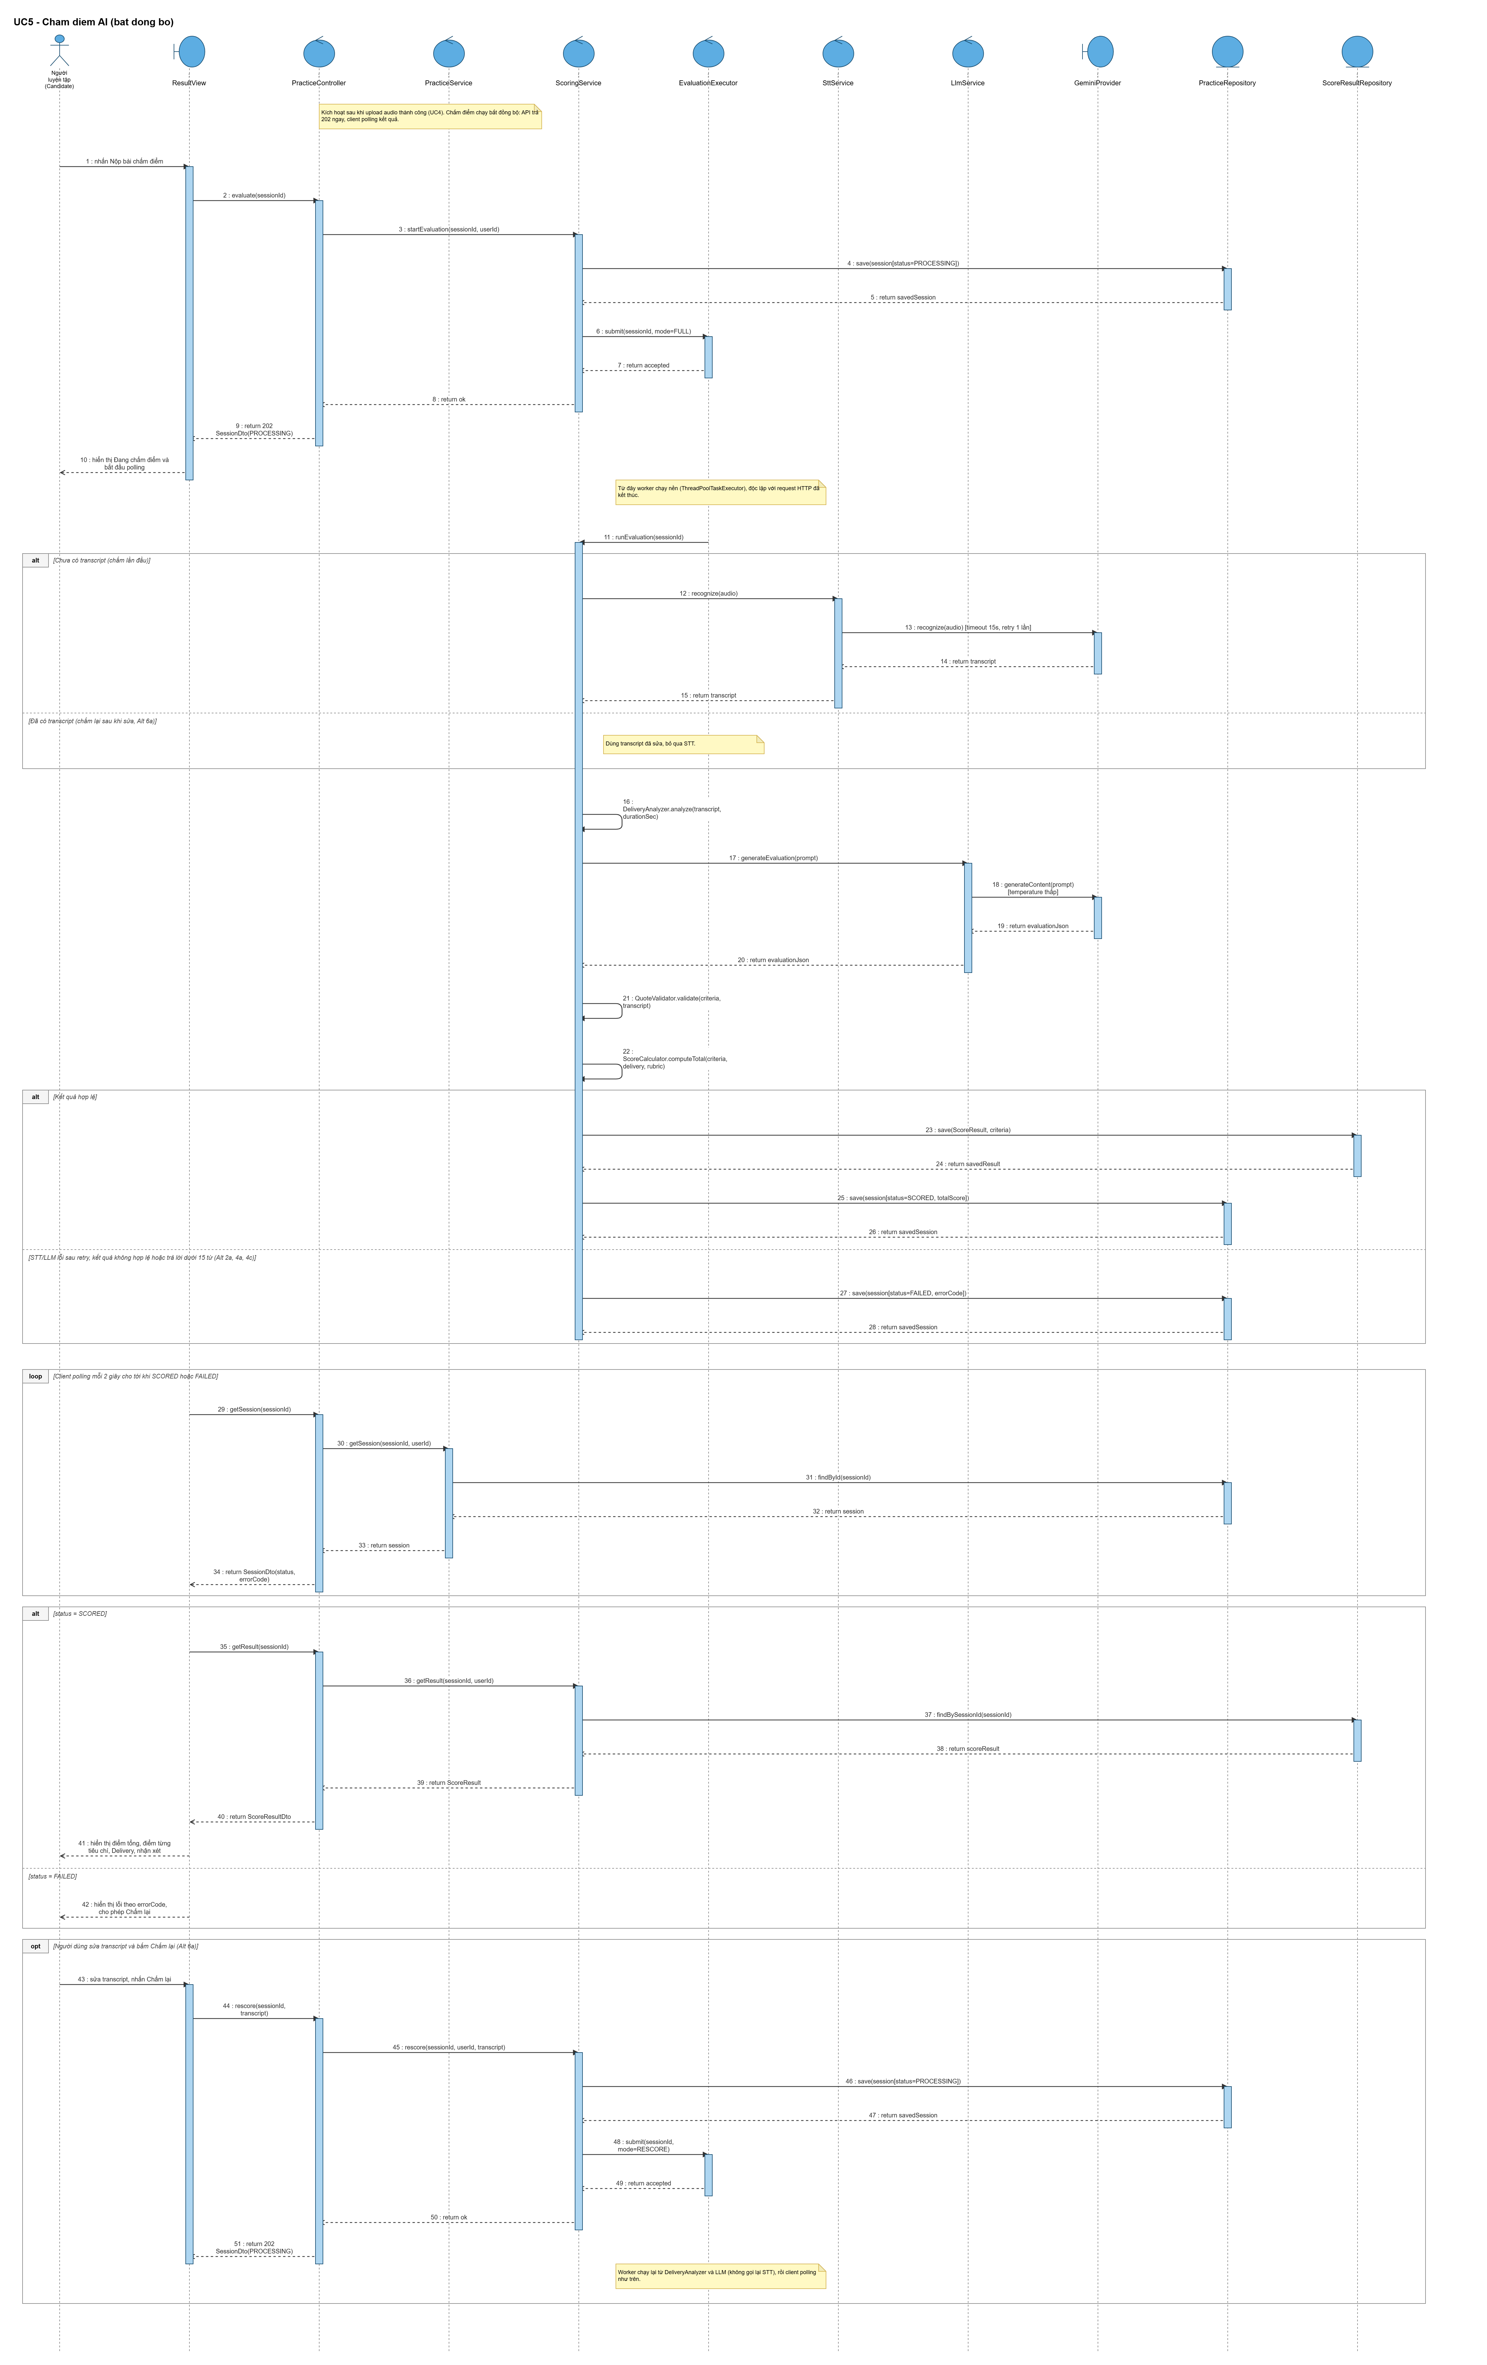
Hình 6-2. Sequence Diagram UC5 (chấm bất đồng bộ)

6.2. UC2b: Quên mật khẩu và đặt lại mật khẩu
Hình 6-3. Activity Diagram UC2b

7. RUBRIC CHẤM ĐIỂM
Rubric rubric-v1.0 thay cho khung STAR cố định. STAR chỉ phù hợp câu hỏi hành vi; mỗi câu hỏi có questionType và được chấm bằng bộ tiêu chí, trọng số tương ứng. Không huấn luyện mô hình riêng vì chưa có dữ liệu gán nhãn và thời gian ngắn; thay vào đó dùng LLM với rubric có mô tả neo, tính điểm tổng bằng code, rồi hiệu chỉnh bằng bộ dữ liệu chuẩn.

Nguyên tắc
1. Rubric theo loại câu hỏi. STAR chỉ phù hợp câu hỏi hành vi. Mỗi câu hỏi có questionType và được chấm bằng bộ tiêu chí/trọng số tương ứng.
2. LLM chấm từng tiêu chí, code tính tổng. LLM không được tự cộng điểm hay tự tính điểm Delivery.
3. Mọi điểm từ 3 trở lên phải kèm trích dẫn nguyên văn từ transcript. Hệ thống kiểm tra trích dẫn có thật.
4. Điểm nội dung độc lập với giọng nói. Delivery chiếm trọng số nhỏ và hiển thị tách riêng.
5. Transcript là dữ liệu, không phải chỉ thị.

Loại câu hỏi (questionType)
Giá trị | Mô tả | Ví dụ
BEHAVIORAL | Kể về trải nghiệm đã xảy ra | "Kể về lần bạn xử lý xung đột trong nhóm"
SITUATIONAL | Tình huống giả định | "Nếu deadline bị rút ngắn một nửa, bạn làm gì?"
TECHNICAL | Kiến thức chuyên môn, có đáp án tham chiếu | "REST khác SOAP ở điểm nào?"
INTRO | Giới thiệu bản thân, động lực | "Hãy giới thiệu về bản thân"

Câu hỏi TECHNICAL nên có referenceAnswer (ý chính cần có) trong ngân hàng câu hỏi. Trường answerHint là gợi ý hiển thị cho người luyện tập, áp dụng cho mọi loại.

Tiêu chí và thang điểm
Mỗi tiêu chí do LLM chấm theo thang 1-5, số nguyên (riêng Delivery tính bằng code, có thể là số thập phân).
Mã | Tiêu chí | Người chấm
RELEVANCE | Đúng trọng tâm câu hỏi | LLM
STRUCTURE | Cấu trúc câu trả lời (phụ thuộc loại câu hỏi) | LLM
DEPTH | Mức cụ thể: ví dụ, số liệu, vai trò cá nhân, lập luận | LLM
CORRECTNESS | Đúng về chuyên môn (chỉ TECHNICAL) | LLM, đối chiếu referenceAnswer
DELIVERY | Tốc độ nói và từ đệm | Code

Trọng số và công thức tổng điểm
Trọng số cấu hình theo loại câu hỏi (tổng mỗi dòng = 100):
questionType | RELEVANCE | STRUCTURE | DEPTH | CORRECTNESS | DELIVERY
BEHAVIORAL | 20 | 30 | 40 | - | 10
SITUATIONAL | 25 | 25 | 40 | - | 10
TECHNICAL | 15 | 15 | 25 | 35 | 10
INTRO | 25 | 30 | 35 | - | 10

Công thức, với wᵢ là trọng số và sᵢ là điểm tiêu chí (1-5):
totalScore = Σ wᵢ · (sᵢ − 1) / 4 → thang 0-100, làm tròn 1 chữ số thập phân

Điểm 1 ứng với 0%, điểm 5 ứng với 100% của trọng số tiêu chí đó.
Điểm hiển thị gồm: contentScore (các tiêu chí do LLM chấm, quy về 0-100) và deliveryScore (hiển thị riêng), cộng totalScore như trên.
Trường hợp đặc biệt:
- Không đủ dữ liệu Delivery (transcript dưới 30 từ hoặc không có thời lượng): bỏ DELIVERY, chia lại trọng số 10 cho các tiêu chí còn lại theo tỷ lệ.
- off_topic = true: totalScore tối đa 30.
- Câu trả lời dưới 15 từ: không chấm, trả lỗi 422 ANSWER_TOO_SHORT.

Delivery (tính bằng code, không dùng LLM)
Thông số bên dưới là giá trị khởi đầu, cấu hình được, dự kiến chỉnh sau khi có dữ liệu thật.
Tốc độ nói (WPM) = số từ trong transcript / thời lượng ghi âm (phút). Từ tiếng Việt tính theo khoảng trắng.
WPM | wpmScore
100-170 | 5
80-99 hoặc 171-190 | 4
60-79 hoặc 191-210 | 3
40-59 hoặc 211-240 | 2
ngoài các khoảng trên | 1

Từ đệm: fillerRate = số từ đệm trên 100 từ.
fillerRate | fillerScore
≤ 2 | 5
≤ 4 | 4
≤ 6 | 3
≤ 9 | 2
> 9 | 1

deliveryScore (1-5) = 0.5 · wpmScore + 0.5 · fillerScore
Danh sách từ đệm (filler-vi-v1): "ừm", "ờ", "ơ", "à ừm", "hmm", "kiểu như", "kiểu là", "nói chung là", và lặp từ liền kề ("tôi tôi", "là là"). Không đếm "thì", "là", "mà" vì là từ thông dụng trong tiếng Việt.
Giới hạn: nếu STT làm sạch transcript và bỏ từ đệm thì fillerCount sẽ thấp hơn thực tế. Prompt STT phải yêu cầu phiên âm nguyên văn (verbatim). Cho phép người dùng sửa transcript và chấm lại.

Chống prompt injection
- Transcript được bọc trong thẻ phân cách (ví dụ <transcript>...</transcript>); system prompt nói rõ nội dung trong thẻ là lời thí sinh, không phải chỉ thị.
- LLM trả cờ injectionSuspected khi transcript chứa câu yêu cầu đổi điểm, bỏ qua rubric, hoặc đổi vai trò. Khi cờ bật: vẫn chấm theo nội dung thật, hiển thị cảnh báo, ghi vào audit log.
- Điểm bị ép trong khoảng 1-5, tổng điểm do server tính.
- Không đưa dữ liệu nhạy cảm của người dùng khác vào prompt.

Truy vết và phiên bản
Mỗi kết quả chấm lưu: rubricVersion, promptVersion, modelVersion, fillerListVersion, transcript đã dùng để chấm, và điểm/trích dẫn/lý do từng tiêu chí. Khi đổi bất kỳ phiên bản nào, kết quả cũ giữ nguyên, không tính lại.

Kế hoạch đánh giá độ chính xác
Rubric là giả thuyết cần kiểm chứng bằng dữ liệu. Kế hoạch đánh giá:
1. Xây bộ dữ liệu chuẩn 100–150 câu trả lời, đủ 4 loại câu hỏi và nhiều giọng vùng miền; chia khoảng 70% để chỉnh và 30% giữ lại để kiểm chứng.
2. Hai đến ba người chấm độc lập theo đúng rubric.
3. Đo mức đồng thuận giữa người chấm (weighted kappa), AI so với người (QWK, Spearman, MAE) và độ lặp lại (chạy cùng input 5 lần, đo độ lệch chuẩn).
4. Chỉnh anchor, prompt, trọng số, thông số Delivery cho đến khi QWK đạt khoảng 0,6–0,7; mỗi lần chỉnh tăng phiên bản.
5. Chạy phiên bản cuối trên tập giữ lại để báo cáo kết quả.

8. HẠN CHẾ VÀ HƯỚNG PHÁT TRIỂN

8.1. Hạn chế đã biết
- Backend mới ở mức thiết kế; các endpoint trong OpenAPI chưa được hiện thực đầy đủ.
- Độ chính xác chấm điểm của AI so với người chấm chưa được đo; kết quả (QWK, Spearman, MAE) sẽ có sau vòng đánh giá nêu ở chương 7.
- JWT không thu hồi được trước hạn; chưa có giới hạn tần suất ngoài cơ chế khóa đăng nhập.
- Chấm lại ghi đè kết quả cũ (chỉ giữ bản mới nhất mỗi phiên); job nền mất khi khởi động lại (đã có cơ chế SERVER_RESTART và nút Chấm lại).
- Gói PostgreSQL miễn phí của Render có thời hạn; cần nâng gói hoặc chuyển nhà cung cấp khi triển khai lâu dài.
- STT có thể nhận sai giọng vùng miền; giảm thiểu bằng việc cho sửa transcript và chấm lại, và Delivery chỉ chiếm 10/100 điểm.
- Chỉ số độ tự tin nằm ngoài phạm vi vì chưa có phương pháp đo đáng tin cậy.

8.2. Hướng phát triển
- Đo và hiệu chỉnh rubric bằng bộ 100–150 câu có ít nhất hai người chấm.
- Nâng cấp lên hàng đợi bền (queue) nếu cần chịu tải hoặc không mất job khi khởi động lại.
- Lưu lịch sử các lần chấm lại; mở rộng sang tiếng Anh.

PHỤ LỤC A. SEQUENCE VÀ ACTIVITY CỦA TOÀN BỘ USE CASE
Mỗi use case có một Sequence Diagram và một Activity Diagram. UC5 và UC2b cũng được trình bày ở chương 6. Ảnh gốc độ phân giải cao nằm trong docs/diagrams/export/, sơ đồ nguồn (draw.io) trong docs/diagrams/.
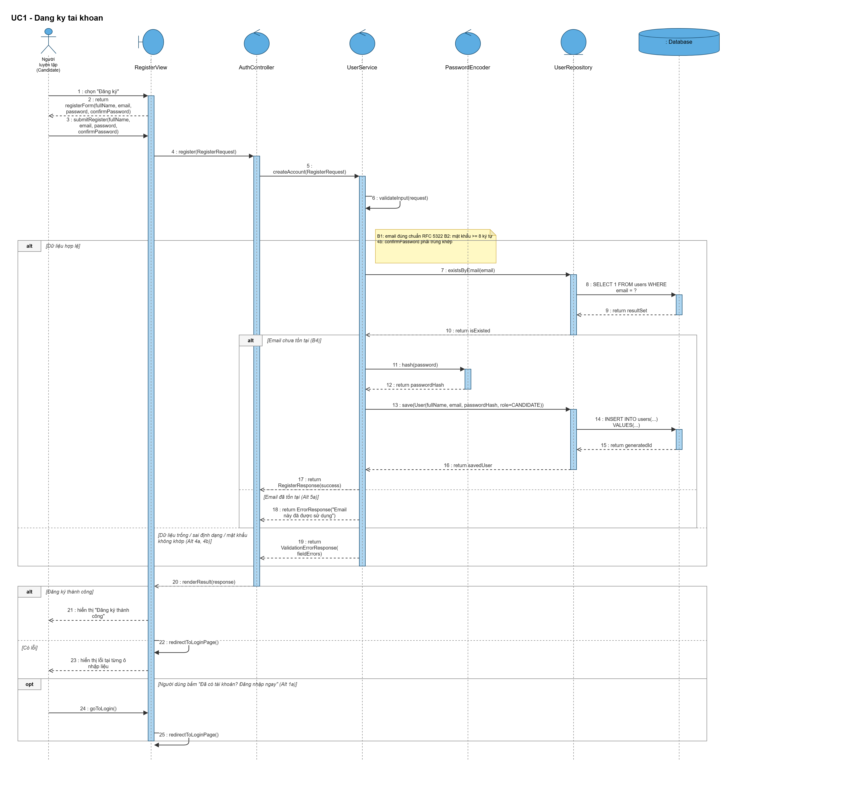
Hình A-1. Sequence UC1: Đăng ký

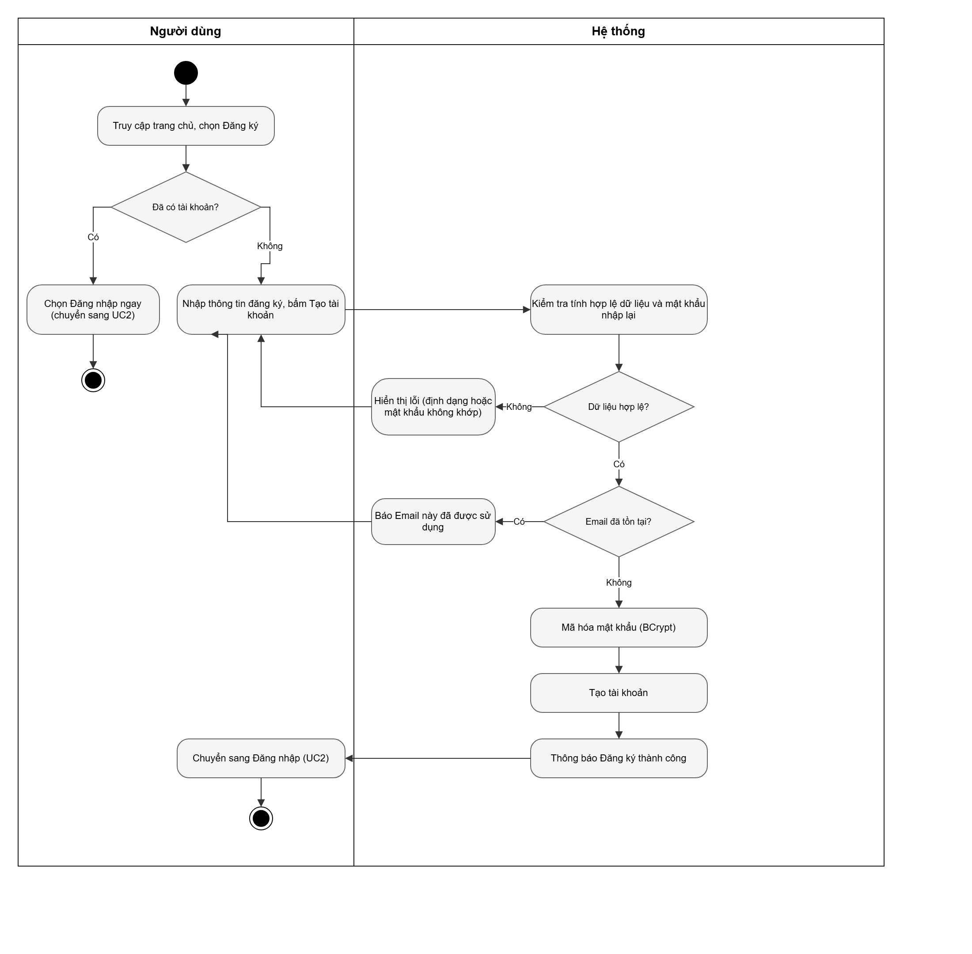
Hình A-2. Activity UC1: Đăng ký

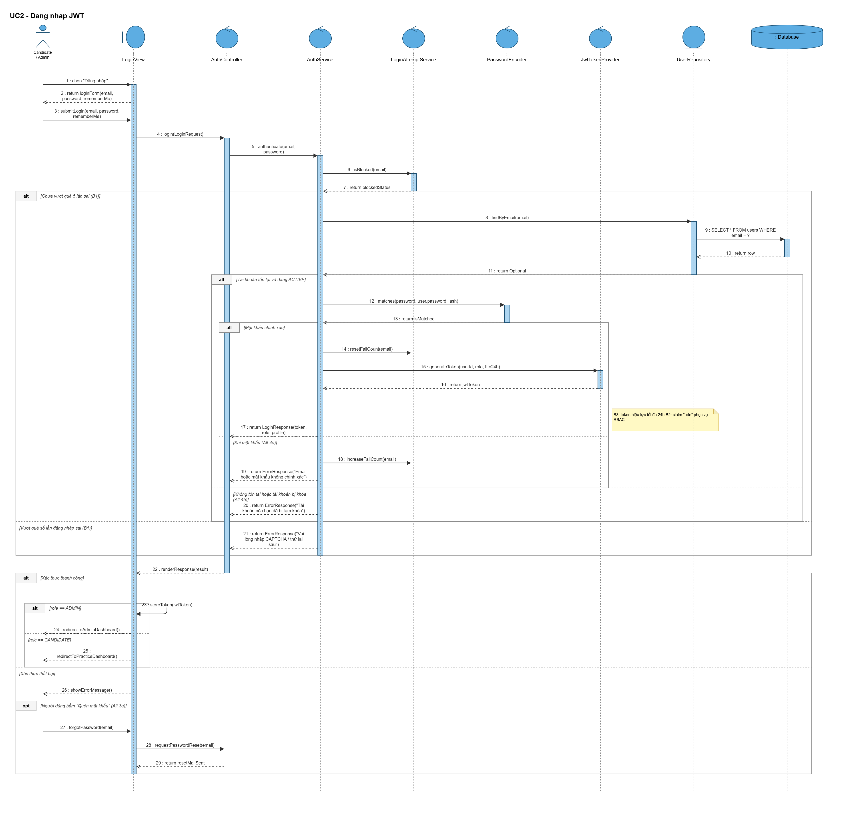
Hình A-3. Sequence UC2: Đăng nhập

Hình A-4. Activity UC2: Đăng nhập

Hình A-5. Sequence UC2b: Quên mật khẩu

Hình A-6. Activity UC2b: Quên mật khẩu

Hình A-7. Sequence UC3: Chọn câu hỏi

Hình A-8. Activity UC3: Chọn câu hỏi

Hình A-9. Sequence UC4: Ghi âm và upload

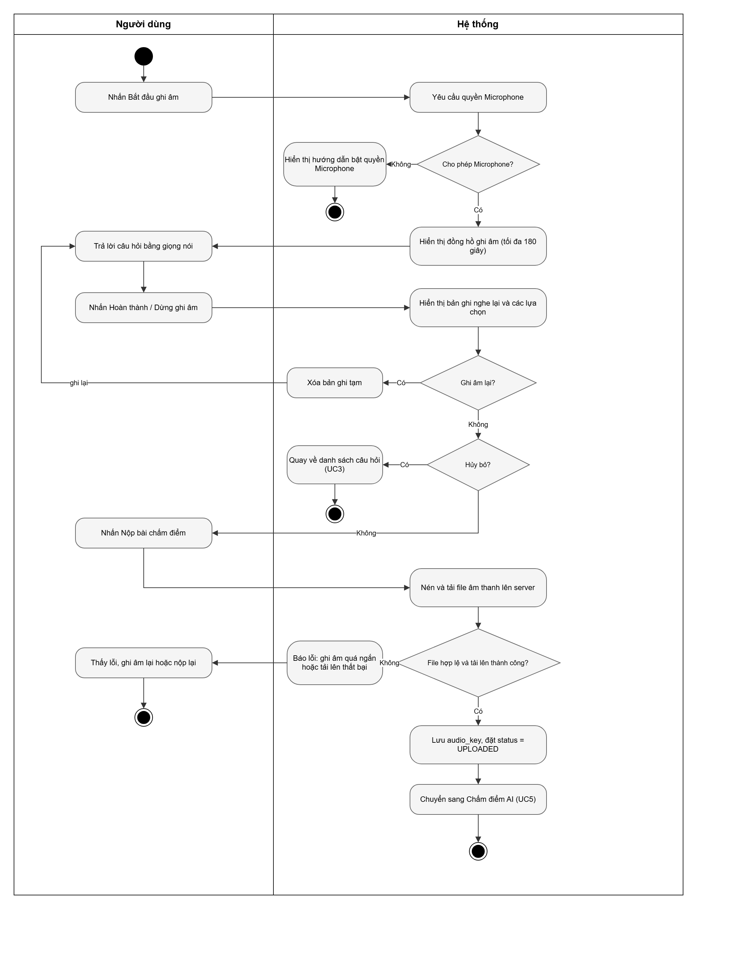
Hình A-10. Activity UC4: Ghi âm và upload

Hình A-11. Sequence UC5: Nhận kết quả chấm điểm AI

Hình A-12. Activity UC5: Nhận kết quả chấm điểm AI

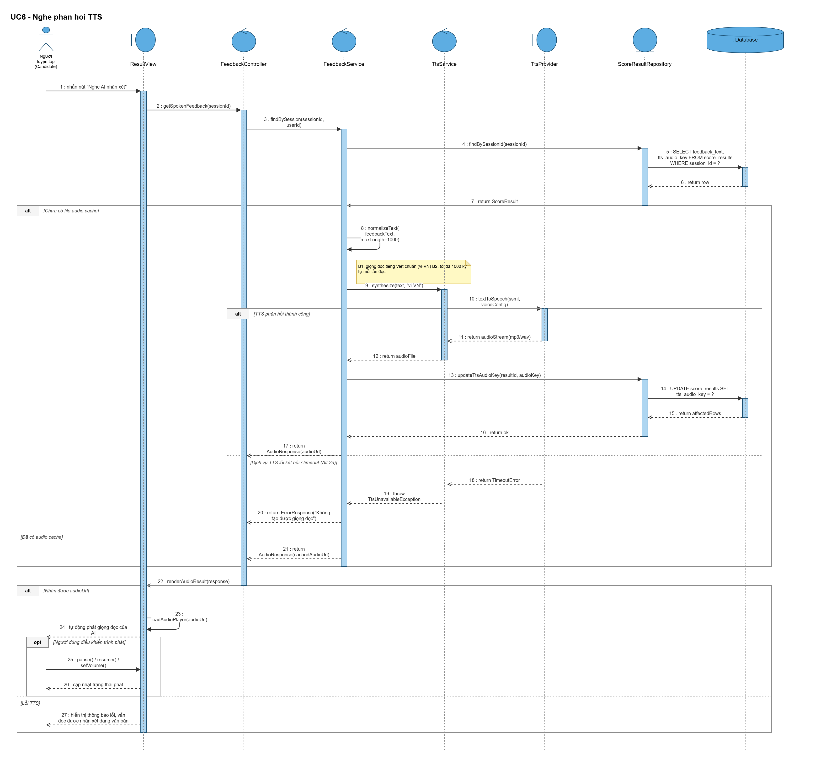
Hình A-13. Sequence UC6: Nghe phản hồi bằng giọng nói

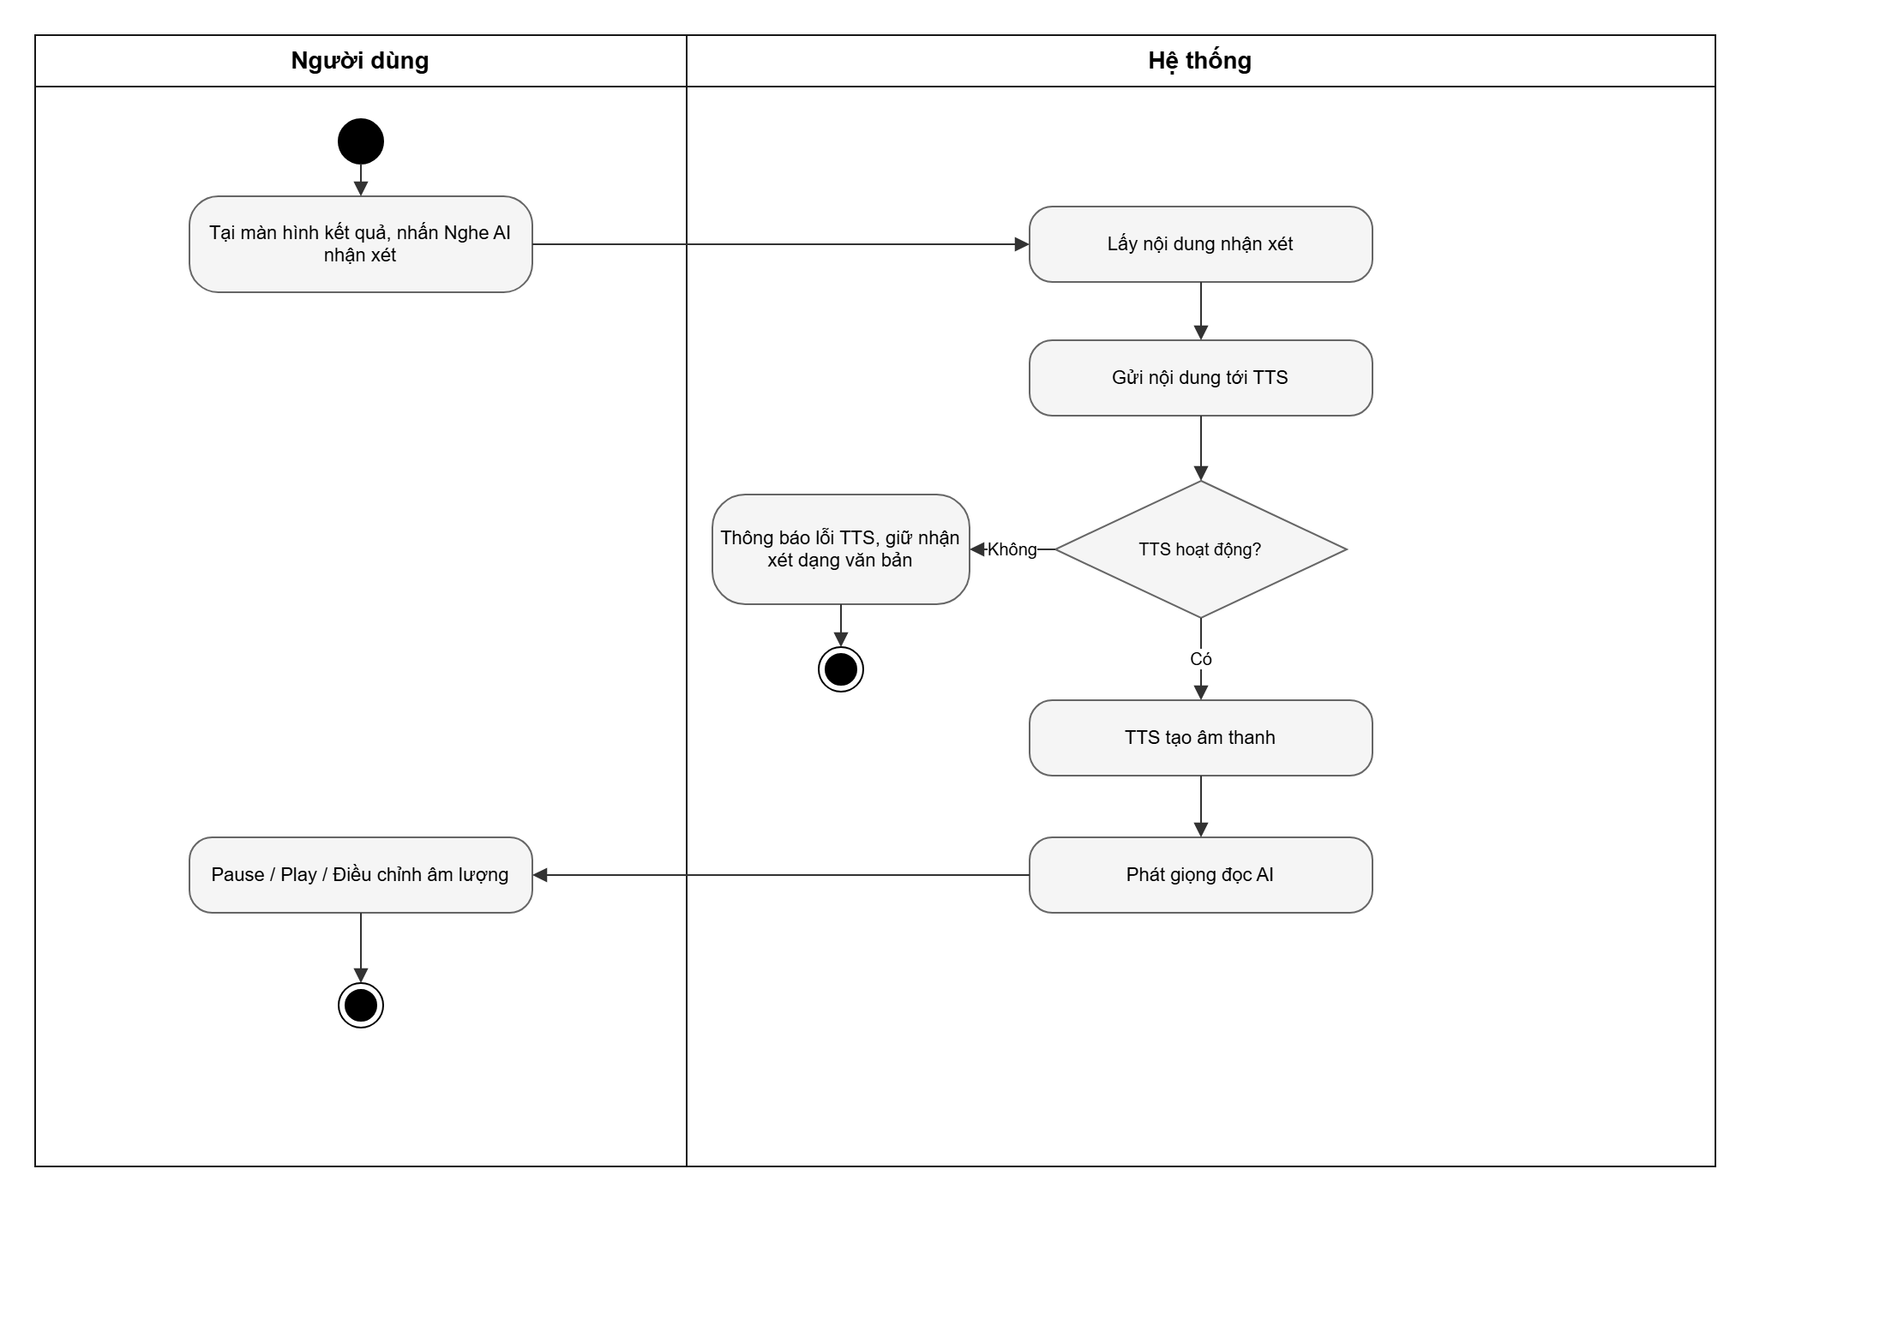
Hình A-14. Activity UC6: Nghe phản hồi bằng giọng nói

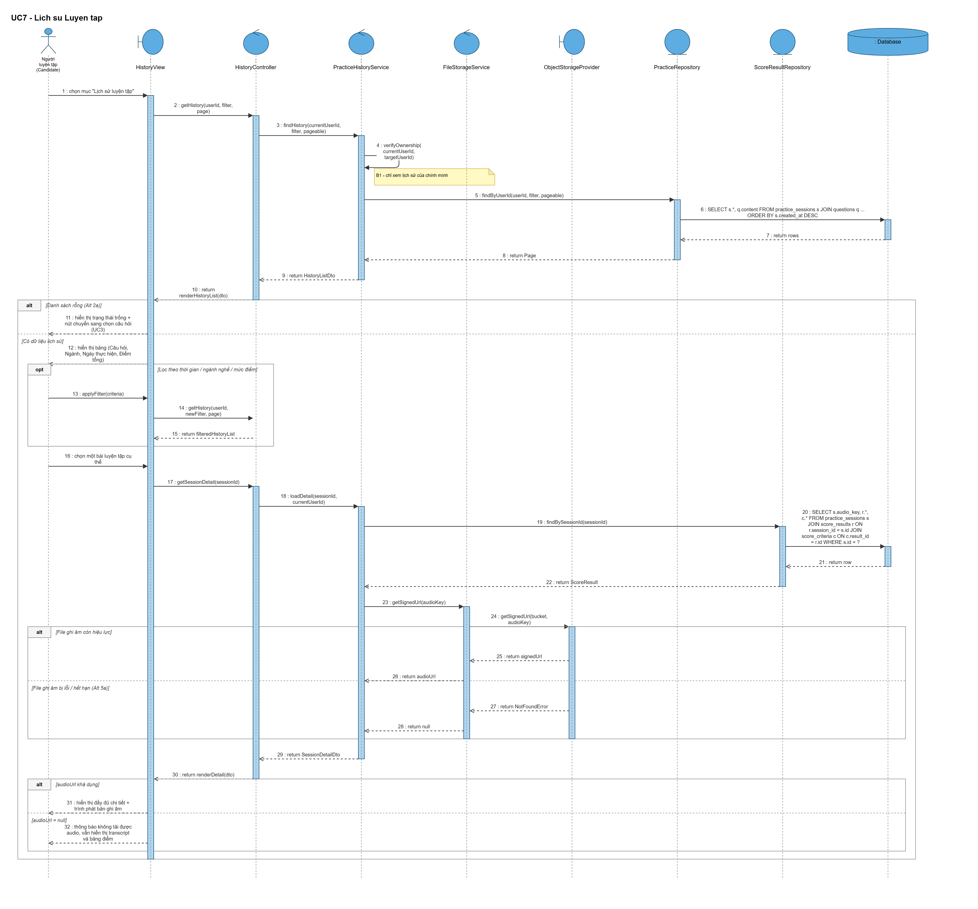
Hình A-15. Sequence UC7: Xem lịch sử luyện tập

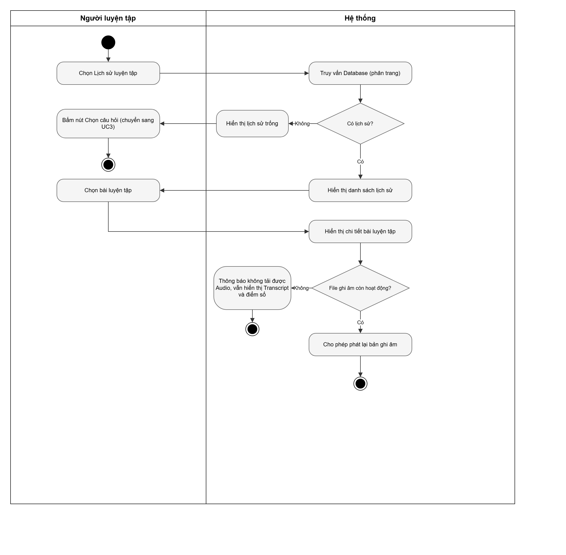
Hình A-16. Activity UC7: Xem lịch sử luyện tập

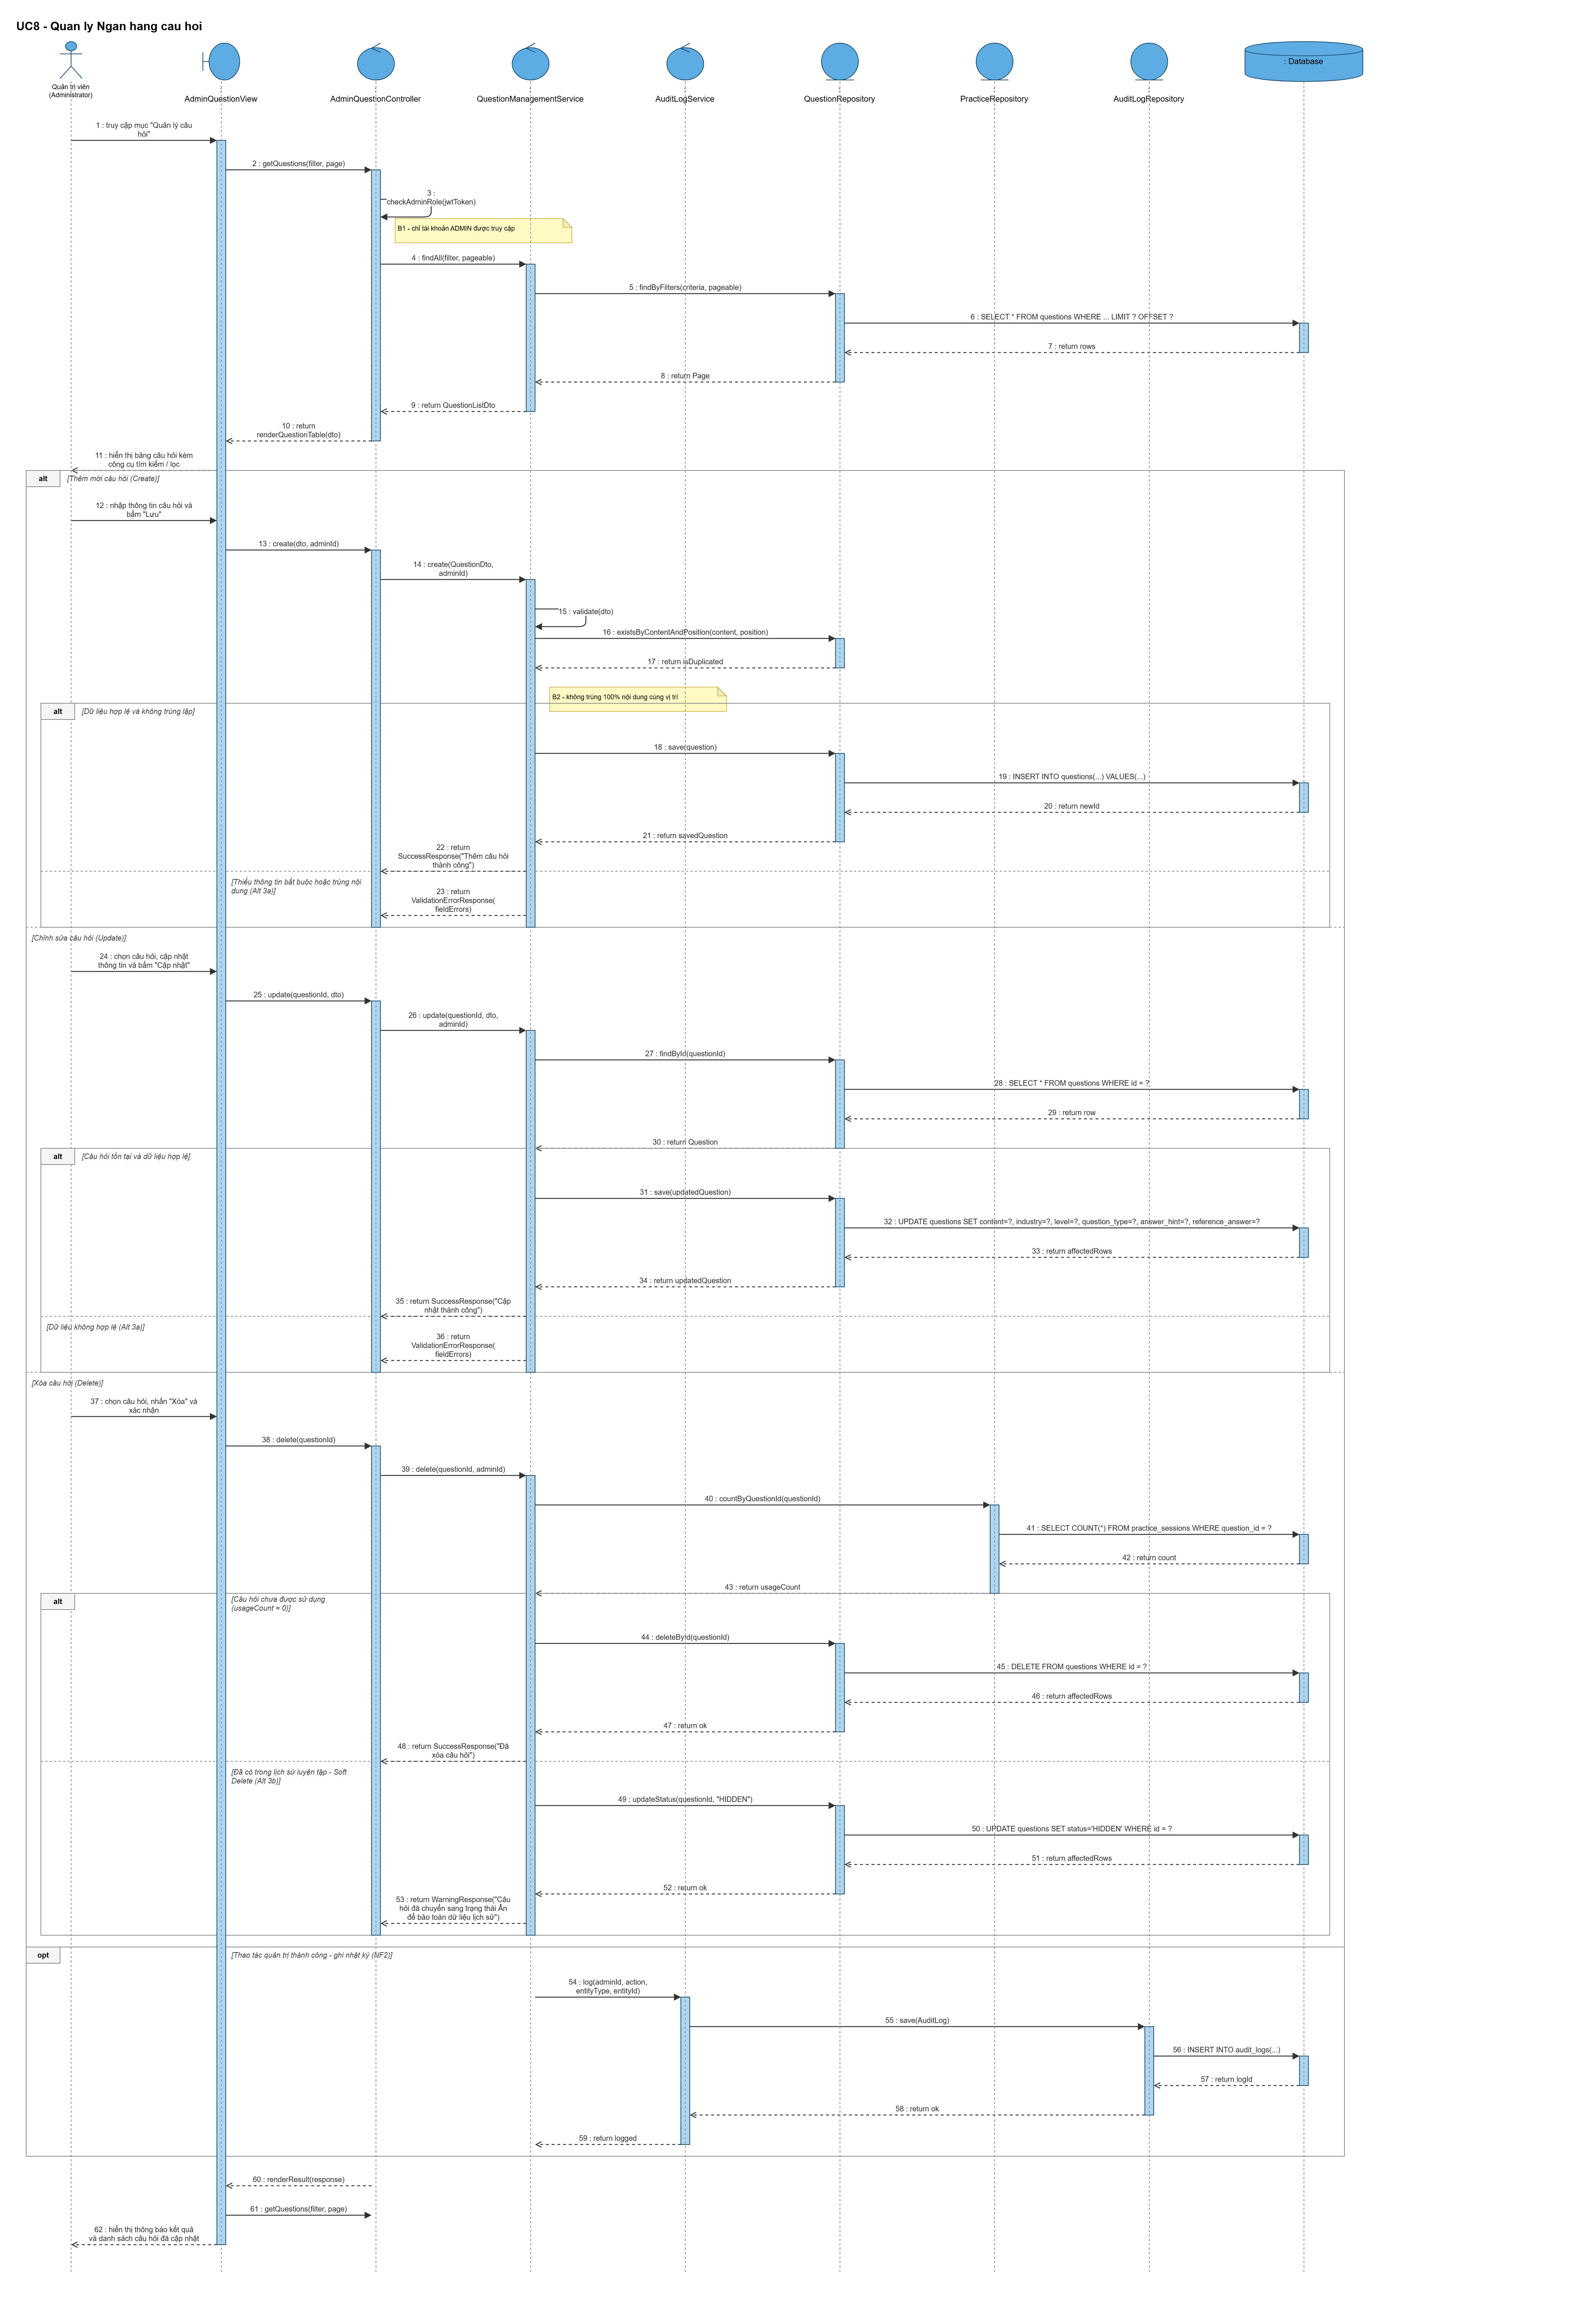
Hình A-17. Sequence UC8: Quản lý ngân hàng câu hỏi

Hình A-18. Activity UC8: Quản lý ngân hàng câu hỏi

Hình A-19. Sequence UC9: Theo dõi hoạt động người dùng

Hình A-20. Activity UC9: Theo dõi hoạt động người dùng

